**SKPL-003**

SPESIFIKASI KEBUTUHAN PERANGKAT LUNAK

Sistem Informasi Citra Mart

untuk:

Citra Mart

Dipersiapkan oleh:

|  |  |  |
| --- | --- | --- |
| **Role** | **Nama** | **NIM** |
| Project Leader | Naufal Ihsan Kusumayadhi | 1301154409 |
| Analyst | Agung Nursatria B | 1301150073 |
| Analyst | Sakinah Indriyani | 1301154521 |
| Designer | Nofrian Frisnanda | 1301154395 |
| Designer | M. Alifian Ibnu F | 1301150017 |

Program Studi S1 Teknik Informatika – Fakultas Informatika

Universitas Telkom

Jalan Telekomunikasi Terusan Buah Batu, Bandung

Indonesia

|  |  |  |  |
| --- | --- | --- | --- |
| Program Studi S1 Teknik Informatika  -  Fakultas Informatika | Nomor Dokumen | | Halaman |
| *SKPL-003* | | 1/87 |
| Revisi | *4* | *Tgl: 25 Februari 2017* |

Tabel Daftar Perubahan

|  |  |
| --- | --- |
| Revisi | Deskripsi |
| A | Perubahan daftar isi, header tabel, menghapus data pembeli hapus, menambah fitur login admin, menambah insert store barang, perubahan pada labeling dfd, dan perubahan pada pspec |
| B | Perubahan daftar isi, pada bagian fungsi produk, pada bagian karakteristik pengguna, pada bagian batasan-batasan, pada bagian asumsi dan kebergantungan, template pada kamus data serta kontennya, perbaikan pada pspec. |
| C | Perubahan daftar isi, pada bagian fungsi produk, pada bagian karakteristik pengguna, pada bagian batasan-batasan, pada bagian asumsi dan kebergantungan, template pada kamus data serta kontennya, perbaikan pada pspec, perbaikan pada ERD. |
| D | Perubahan pada DFD Level 1 dan Level 2 Proses 2 & Proses 3, Kamus Data Flow Dictionary, Kamus Struktur Data, Kamus Data Store, Kamus Data Element |
| E |  |
| F |  |
| G |  |

Tabel Penilaian

|  |  |  |  |  |  |  |  |  |
| --- | --- | --- | --- | --- | --- | --- | --- | --- |
| INDEX | - | A | B | C | D | E | F | G |
| TGL | 13 Feb 2017 | 17 Feb 2017 | 22 Feb 2017 | 25 Feb 2017 | 10 Mar 2017 |  |  |  |
| Ditulis oleh | Naufal Ihsan K  Nofrian F  Agung N  Sakinah I  M. Alifian | Naufal Ihsan K  Nofrian F  Agung N  Sakinah I  M. Alifian | Agung N  Sakinah I | Nofrian Frisnanda  Sakinah I | Sakinah I |  |  |  |
| Diperiksa oleh | Pak Danang Junaedi | Pak Danang Junaedi | Pak Danang Junaedi | Pak Danang Junaedi | Pak Danang Junaedi |  |  |  |
| Disetujui oleh |  |  |  |  |  |  |  |  |

Tabel Halaman Revisi

|  |  |  |  |
| --- | --- | --- | --- |
| Halaman | Revisi | Halaman | Revisi |
| 5  15  17  17  19  21  22  27  41  49  56  63  76  80 | Perubahan daftar isi yang tadinya berupa “Error, Bookmark not defined”  Karakteristik Pengguna  Batasan-batasan  Asumsi dan Kebergantungan  Antarmuka Perangkat Lunak  DFD Level 1  DFD Level 2  Spesifikasi Proses  Kamus data flow dictionary  Kamus struktur data  Kamus data *store*  Kamus data element  Batasan perancangan  ERD |  |  |

# Daftar Isi

Daftar Isi 5

Daftar Gambar 7

Daftar Tabel 7

Daftar Lampiran 9

1 Pendahuluan 10

1.1 Tujuan Penulisan Dokumen 10

1.2 Lingkup Masalah 10

1.3 Definisi, Singkatan dan Akronim 11

1.4 Referensi 12

1.5 Deskripsi Umum Dokumen 13

2 Deskripsi Global Perangkat Lunak 13

2.1 Perspektif Produk 14

2.2 Fungsi Produk 14

2.3 Karakteristik Pengguna 15

2.4 Batasan-Batasan 17

2.5 Asumsi dan Kebergantungan 17

3 Deskripsi Rinci Kebutuhan 18

3.1 Kebutuhan Antarmuka Eksternal 18

3.1.1 Antarmuka pengguna 18

3.1.2 Antarmuka perangkat keras 18

3.1.3 Antarmuka perangkat lunak 19

3.1.4 Antarmuka komunikasi 19

3.2 Kebutuhan Fungsional 19

3.2.1 Aliran informasi 19

3.2.1.1 DFD level 1 21

3.3.1.3 DFD level 2 22

3.2.2 Spesifikasi proses 27

3.2.2.1 Spesifikasi proses 1.1 27

3.2.2.2 Spesifikasi proses 1.2 27

3.2.2.3 Spesifikasi Proses 2.1 28

3.2.2.4 Spesifikasi Proses 2.2 29

3.2.2.5 Spesifikasi Proses 3.1 30

3.2.2.6 Spesifikasi Proses 3.2 31

3.2.2.7 Spesifikasi Proses 3.3 31

3.2.2.8 Spesifikasi Proses 3.4 32

3.2.2.9 Spesifikasi Proses 4.1 33

3.2.2.10 Spesifikasi Proses 4.2 33

3.2.2.11 Spesifikasi Proses 4.3 34

3.2.2.12 Spesifikasi Proses 4.4 35

3.2.2.13 Spesifikasi Proses 4.5 35

3.2.2.14 Spesifikasi Proses 5.1 36

3.2.2.15 Spesifikasi Proses 5.2 37

3.2.2.16 Spesifikasi Proses 5.3 38

3.2.2.17 Spesifikasi Proses 6.1 38

3.2.2.18 Spesifikasi Proses 6.2 39

3.2.2.19 Spesifikasi Proses 6.3 40

3.2.2.20 Spesifikasi Proses 6.4 41

3.3 Deskripsi Data 41

3.3.1 Kamus data flow dictionary 41

3.3.2 Kamus data structure 49

3.3.3 Kamus data store 56

3.3.4 Kamus data element 63

3.4 Deskripsi Kebutuhan Non Fungsional 75

3.5 Atribut Kualitas Perangkat Lunak 75

3.6 Batasan Perancangan 76

3.7 Matriks Keterunutan 76

Lampiran 80

1. ER-Diagram 80

2. Flowmap 81

# Daftar Gambar

Gambar 1 Diagram Konteks 20

Gambar 2 DFD Level 1 21

Gambar 3 DFD Level 2 Proses 2 22

Gambar 4 DFD Level 2 Proses 1 22

Gambar 5 DFD Level 2 Proses 3 23

Gambar 6 DFD Level 2 Proses 4 24

Gambar 7 DFD Level 2 Proses 5 25

Gambar 8 DFD Level 2 Proses 6 26

Gambar 9 ERD 80

Gambar 10 FlowMap Aplikasi - Menu Utama 81

Gambar 11 FlowMap Aplikasi - Barang 82

Gambar 12 FlowMap Aplikasi - Input Barang 83

Gambar 13 FlowMap Aplikasi - Keuangan 84

Gambar 14 FlowMap Aplikasi - Administrasi User 85

Gambar 15 FlowMap Aplikasi - Mengelola Akun 86

Gambar 16 FlowMap Aplikasi - Backup 87

# Daftar Tabel

Tabel 1 Daftar Perubahan 2

Tabel 2 Penilaian 2

Tabel 3 Halaman Revisi 4

Tabel 4 Definisi, Singkatan dan Akronim 11

Tabel 5 Karakteristik Pengguna 15

Tabel 6 Spesifikasi proses 1.1 27

Tabel 7 Spesifikasi proses 1.2 27

Tabel 8 Spesifikasi proses 2.1 28

Tabel 9 Spesifikasi proses 2.2 29

Tabel 10 Spesifikasi proses 3.1 30

Tabel 11 Spesifikasi proses 3.2 31

Tabel 12 Spesifikasi proses 3.3 31

Tabel 13 Spesifikasi proses 3.4 32

Tabel 14 Spesifikasi proses 4.1 33

Tabel 15 Spesifikasi proses 4.2 33

Tabel 16 Spesifikasi proses 4.3 34

Tabel 17 Spesifikasi proses 4.4 35

Tabel 18 Spesifikasi proses 4.5 35

Tabel 19 Spesifikasi proses 5.1 36

Tabel 20 Spesifikasi proses 5.2 37

Tabel 21 Spesifikasi proses 5.3 38

Tabel 22 Spesifikasi proses 6.1 38

Tabel 23 Spesifikasi proses 6.2 39

Tabel 24 Spesifikasi proses 6.3 40

Tabel 25 Spesifikasi proses 6.4 41

Tabel 26 Kamus Data Flow Dictionary 1.1 41

Tabel 27 Kamus Data Flow Dictionary 1.2 42

Tabel 28 Kamus Data Flow Dictionary 1.3 42

Tabel 29 Kamus Data Flow Dictionary 2.1 42

Tabel 30 Kamus Data Flow Dictionary 2.2 43

Tabel 31 Kamus Data Flow Dictionary 2.3 43

Tabel 32 Kamus Data Flow Dictionary 2.4 43

Tabel 33 Kamus Data Flow Dictionary 2.5 44

Tabel 34 Kamus Data Flow Dictionary 3.1 44

Tabel 35 Kamus Data Flow Dictionary 3.2 44

Tabel 36 Kamus Data Flow Dictionary 3.3 45

Tabel 37 Kamus Data Flow Dictionary 4.1 45

Tabel 38 Kamus Data Flow Dictionary 4.2 45

Tabel 39 Kamus Data Flow Dictionary 4.3 46

Tabel 40 Kamus Data Flow Dictionary 4.4 46

Tabel 41 Kamus Data Flow Dictionary 4.5 47

Tabel 42 Kamus Data Flow Dictionary 4.6 47

Tabel 43 Kamus Data Flow Dictionary 5.1 47

Tabel 44 Kamus Data Flow Dictionary 5.2 48

Tabel 45 Kamus Data Flow Dictionary 5.3 48

Tabel 46 Kamus Data Flow Dictionary 6.1 48

Tabel 47 Kamus Data Flow Dictionary 6.2 49

Tabel 48 Kamus Data Flow Dictionary 6.3 49

Tabel 49 Kamus Struktur Data 1 50

Tabel 50 Kamus Struktur Data 2 50

Tabel 51 Kamus Struktur Data 3 50

Tabel 52 Kamus Struktur Data 4 51

Tabel 53 Kamus Struktur Data 5 51

Tabel 54 Kamus Struktur Data 6 51

Tabel 55 Kamus Struktur Data 7 52

Tabel 56 Kamus Struktur Data 8 52

Tabel 57 Kamus Struktur Data 9 53

Tabel 58 Kamus Struktur Data 10 53

Tabel 59 Kamus Struktur Data 11 53

Tabel 60 Kamus Struktur Data 12 54

Tabel 61 Kamus Struktur Data 13 54

Tabel 62 Kamus Struktur Data 14 54

Tabel 63 Kamus Struktur Data 15 55

Tabel 64 Kamus Struktur Data 16 55

Tabel 65 Kamus Struktur Data 17 55

Tabel 66 Kamus Struktur Data 18 56

Tabel 67 Kamus Struktur Data 19 56

Tabel 68 Kamus Data Store 1 56

Tabel 69 Kamus Data Store 2 57

Tabel 70 Kamus Data Store 3 58

Tabel 71 Kamus Data Store 4 58

Tabel 72 Kamus Data Store 5 59

Tabel 73 Kamus Data Store 6 59

Tabel 74 Kamus Data Store 7 60

Tabel 75 Kamus Data Store 8 60

Tabel 76 Kamus Data Store 9 61

Tabel 77 Kamus Data Store 10 61

Tabel 78 Kamus Data Store 11 62

Tabel 79 Kamus Data Store 12 62

Tabel 80 Kamus Data Element 1 63

Tabel 81 Kamus Data Element 2 63

Tabel 82 Kamus Data Element 3 64

Tabel 83 Kamus Data Element 4 64

Tabel 84 Kamus Data Element 5 65

Tabel 85 Kamus Data Element 6 65

Tabel 86 Kamus Data Element 7 66

Tabel 87 Kamus Data Element 8 66

Tabel 88 Kamus Data Element 9 67

Tabel 89 Kamus Data Element 10 67

Tabel 90 Kamus Data Element 11 68

Tabel 91 Kamus Data Element 12 68

Tabel 92 Kamus Data Element 13 69

Tabel 93 Kamus Data Element 14 69

Tabel 94 Kamus Data Element 15 70

Tabel 95 Kamus Data Element 16 70

Tabel 96 Kamus Data Element 17 71

Tabel 97 Kamus Data Element 18 71

Tabel 98 Kamus Data Element 19 72

Tabel 99 Kamus Data Element 20 72

Tabel 100 Kamus Data Element 21 72

Tabel 101 Kamus Data Element 22 73

Tabel 102 Kamus Data Element 23 73

Tabel 103 Kamus Data Element 24 74

Tabel 104 Kamus Data Element 25 74

Tabel 105 Matriks Keterunutan 76

# Daftar Lampiran

Lampiran 1 ER Diagram 80

Lampiran 2 Flowmap 81

# Pendahuluan

Dokumen ini berisi penjelasan Spesifikasi Kebutuhan Perangkat Lunak (SKPL) atau *Software Requirement Specification (SRS)* dengan pendekatan berorientasi proses dari perangkat lunak yang akan dibuat.

## Tujuan Penulisan Dokumen

Tujuan penulisan dokumen ini adalah untuk menguraikan proses-proses tahapan pembuatan perangkat lunak yang akan dibangun. Bagi pihak pengembang, SKPL ini dapat digunakan sebagai acuan dalam mengembangkan perangkat lunak secara detail agar perangkat lunak yang dibangun sesuai dengan kebutuhan yang diinginkan pengguna. Diharapkan dengan adanya dokumen SKPL ini pengembangan perangkat lunak lebih terarah kepada tujuan dari pengembangan perangkat lunak ini. Sedangkan bagi pengguna, dokumen SKPL ini digunakan untuk mencatat spesifikasi kebutuhan perangkat lunak yang akan dibangun dan harapan yang diinginkan pengguna.

## Lingkup Masalah

Perangkat lunak “Sistem Informasi Citra Mart” yang akan dikembangkan dalam makalah ini membahas tentang administrasi transaksi dengan cangkupan pembeli di Citra Mart yang mampu membantu masalah data pengelolaan, perencanaan, dan pelaporan baik member, stok maupun keuangan dan mempermudah pembelian barang di Citra Mart.

Aplikasi ini dapat melakukan hal-hal berikut:

1. Fungsi Pengadaan Barang + Pembayaran
2. Fungsi Penjualan barang
3. Fungsi Stock opname
4. Fungsi untuk Laporan Jurnal Keuangan
5. Fungsi untuk Laporan Hutang-Piutang
6. Fungsi untuk Laporan Rugi-Laba
7. Fungsi untuk Mengelola *Role*
8. Fungsi untuk Mengelola *User*
9. Fungsi untuk *Reset Password*
10. Fungsi untuk Memperbaharui *Profile*
11. Fungsi untuk Memperbaharui *Password*
12. Fungsi untuk *Back-up Database*

## Definisi, Singkatan dan Akronim

Berikut ini adalah tabel yang berisikan artian dari Definisi, Singkatan dan Akronim yang ada dalam dokumen ini.

Tabel Definisi, Singkatan dan Akronim

|  |  |
| --- | --- |
| **Singkatan** | **Akronim dan Definisi** |
| SKPL / SRS | Spesifikasi Kebutuhan Perangkat Lunak / *Software* Requirement *Specification*. Spesifikasi dari suatu produk/program yang melakukan suatu fungsi tertentu pada lingkungan tertentu. |
| PHP | *Hypertext Prepocessor*, yaitu bahasa pemrograman yang digunakan secara luas untuk penanganan pembuatan dan pengembangan sebuah situs web dan bisa digunakan bersamaan dengan HTML. |
| HTML | *Hyper Text Markup Language* (HTML) adalah sebuah bahasa markah yang digunakan untuk membuat sebuah halaman web, menampilkan berbagai informasi di dalam sebuah penjelajah web Internet dan pemformatan hiperteks sederhana yang ditulis dalam berkas format ASCII agar dapat menghasilkan tampilan wujud yang terintegerasi. |
| DFD | *Data Flow Diagram* (DFD) adalah alat pembuatan model yang memungkinkan profesional sistem untuk menggambarkan sistem sebagai suatu jaringan proses fungsional yang dihubungkan satu sama lain dengan alur data, baik secara manual maupun komputerisasi. |
| ERD | *Entity Relationship Diagram* merupakan suatu model untuk menjelaskan hubungan antar data dalam basis data berdasarkan objek-objek dasar data yang mempunyai hubungan antar relasi. |
| CSS | *Cascading Style Sheet* (CSS) merupakan aturan untuk mengatur beberapa komponen dalam sebuah web sehingga akan lebih terstruktur dan seragam. CSS bukan merupakan bahasa pemograman. |
| DBMS | DBMS adalah singkatan dari “*Database Management System*” yaitu sistem penorganisasian dan sistem pengolahan Database pada komputer. |

## Referensi

1. Hidayah, Firman. *Spesifikasi Kebutuhan Perangkat Lunak (SKPL).* Mei 17, 2010. http://mr-freeman-blog.blogspot.co.id/2010/03/spesifikasi-kebutuhan-perangkat-lunak.html.
2. N, SORA. *Pengertian DBMS Dan Contohnya Lengkap Serta Jelas.* Mei 24, 2015. http://www.pengertianku.net/2015/05/pengertian-dbms-dan-contohnya-lengkap.html.
3. Oktavianti, Intan. *Pengertian ERD (Entity Relationship Diagram).* Agustus 9, 2014. http://intanstemapal24.blogspot.co.id/2014/08/pengertian-erd-entity-relationship.html.
4. Prayogi, Lukman. *Pengertian dan contoh dari Data Flow Diagram (DFD).* November 3, 2015. http://lukmanprayogi20.blogspot.co.id/2015/11/pengertian-dan-contoh-dari-data-flow.html.
5. Pressman, Roger. *Software Engineering: A Practitioner's Approach, 7/e.* Mc Graw-Hill, 2009, 2009.
6. Sutrisno, Rio. *SISTEM INFORMASI ADMINISTRASI SUPER MARKET.* Februari 27, 2011. http://bacaonlines.blogspot.co.id/2011/02/sistem-informasi-administrasi-super_27.html.
7. Wikibuku. *Pemrograman PHP/Pendahuluan/Pengertian PHP.* November 16, 2015. https://id.wikibooks.org/wiki/Pemrograman_PHP/Pendahuluan/Pengertian_PHP.
8. Wikipedia. *Cascading Style Sheets.* Januari 11, 2017. https://id.wikipedia.org/wiki/Cascading_Style_Sheets.

## Deskripsi Umum Dokumen

Pada dokumen ini akan dibahas beberapa hal antara lain:

1. Bab 1 Pendahuluan

Merupakan pengantar dari dokumen. Pendahuluan berisi penjelasan tujuan penulisan dokumen, lingkup masalah, definisi, akronim, dan referensi sumber materi.

1. Bab 2 Desktipsi Global Perangkat Lunak

Merupakan penjelasan secara umum mengenai perangkat lunak yang akan dikembangkan meliputi fungsi perangkat lunak tersebut, karakteristik pengguna, batasan, dan asumsi yang diambil dalam pembangunan perangkat lunak.

1. Bab 3 Deskripsi Rinci Kebutuhan

Merupakan bagian yang akan menjelaskan secara rinci mengenai antarmuka pengguna eksternal, deskripsi fungsional, deskripsi data, deskripsi kebutuhan non fungsional, atribut kualitas perangkat lunak, batasan perancangan, dan matriks keterunutan.

# Deskripsi Global Perangkat Lunak

Deskripsi global yang digambarkan dalam SKPL ini meliputi perspektif perangkat lunak, fungsi perangkat lunak, karakteristik pengguna, batasan-batasan, serta asumsi dan kebergantungan perangkat lunak.

## Perspektif Produk

Perangkat lunak Sistem Informasi Citra Mart ini merupakan perangkat lunak berbasis aplikasi yang diakses melalui *website* yang digunakan untuk mempermudah pengelolaan sistem informasi Citra Mart. Pengelolaan sistem informasi ini dapat berupa tampilan informasi supermarket (jam buka/tutup), pendaftaran member, pengecekan stok barang, pemesanan barang, peringatan jatuh tempo pembayaran hutang, dan lain-lain.

## Fungsi Produk

*Software* Sistem Informasi Citra Mart ini mempunyai beberapa fungsi utama, antara lain:

1. Pengadaan Barang dan Pembayaran

Terdapat fungsi yang memungkinkan pegawai menginputkan barang yang didapat dari *supplier* serta malakukan proses pembayaran yang akan disimpan didalam *Database*.

1. Penjualan barang

Terdapat fungsi yang memungkinkan pegawai mendata barang yang ingin dibeli pelanggan.

1. Stock Opname

Terdapat fungsi yang memungkinkan aplikasi mendata jumlah barang yang tersisa secara otomatis dari data barang yang masuk dan keluar.

1. Laporan Jurnal Keuangan

Terdapat fungsi yang memungkinkan admin mencetak laporan keuangan yang berisi pengeluaran, pendapatan, dan jumlah uang yang dimiliki toko menggunakan data transaksi pembeli dan data pembelian barang ke *supplier* perbulan.

1. Laporan Hutang-Piutang

Terdapat fungsi yang memungkinkan admin mencetak laporan hutang-piutang yang berisi tagihan pembeli yang belum lunas serta tanggal jatuh temponya perbulan maupun tagihan terhadap supplier.

1. Laporan Rugi-Laba

Terdapat fungsi yang memungkinkan admin mencetak laporan kerugian dan keuntungan toko perbulan.

1. Mengelola *Role*

Terdapat fungsi yang memungkinkan admin merubah tugas pegawai dalam menggunakan aplikasi.

1. Kelola *User*

Terdapat fungsi yang memungkinkan admin menambah atau menghapus akun.

1. *Reset Password*

Terdapat fungsi yang memungkinkan admin mengubah kata sandi suatu akun ke kata sandi *default.*

1. Memperbaharui *Profile*

Terdapat fungsi yang memungkinkan admin & pegawai mengubah data diri akunnya.

1. Memperbaharui *Password*

Terdapat fungsi yang menungkinkan admin & pegawai mengubah kata sandi akunnya.

1. *Backup Database*

Terdapat fungsi yang memungkinkan aplikasi membuat salinan data dan disimpan ke dalam komputer.

## Karakteristik Pengguna

Berikut ini adalah Tabel yang berisikan Pengguna yang memiliki hak akses untuk aplikasi ini.

Tabel Karakteristik Pengguna

|  |  |  |  |  |  |
| --- | --- | --- | --- | --- | --- |
| No | User | Tanggung Jawab | Hak Akses | Tingkat keterampilan | Pengalaman |
| 1 | *Administrator* | -Memantau jalannya *system.*    -Menginput data pegawai.    -Memantau data laporan bulanan. | -Segala fungsi yang dimiliki aplikasi | Mampu mengoperasikan komputer, menggunakan aplikasi berbasis web, memahami MySQL, serta memahami administrasi suatu sistem informasi. | Pernah menggunakan komputer , aplikasi berbasis web, MySQL, serta pernah menjadi *administrator* di suatu sistem informasi. |
| 2 | Pegawai | -Menginput data barang yang didapat dari *supplier*  *-*Mengurus proses pembayaran dan barang yang dipesan pembeli | -Memperbaharui data pribadi pada akunnya  -Menerima notifikasi dan laporan pemesanan barang  -Menginput data barang yang didapat dari *supplier*  -Menindak lanjuti proses pembayaran ketika pembeli datang membayar barang | Mampu mengoperasikan komputer dan menggunakan aplikasi berbasis web, | Pernah menggunakan komputer dan aplikasi berbasis web. |

## Batasan-Batasan

Batasan-batasan aplikasi“Sistem Informasi Citra Mart” adalah :

* + - 1. Aplikasi“Sistem Informasi Citra Mart” berbasis *web*.
      2. Admin dan pegawai harus *login* sebelum masuk menggunakan fungsi-fungsi pada aplikasi.

## Asumsi dan Kebergantungan

Asumsi-asumsi pada aplikasi ini adalah :

1. Aplikasi ini dapat digunakan oleh *Admin* dan pegawai.
2. Stok barang pada web otomatis terupdate setelah input barang di proses Pengadaan Barang.
3. Pelaporan untuk tiap bulan dan di rekap selama setahun.
4. Stok barang selalu ada saat dipesan.
5. Batas membeli adalah sejumlah barang yang tersedia.
6. Citra Mart memiliki banyak *supplier*.
7. Pesanan yang tidak diambil hingga jam tutup Citra Mart akan otomatis dibatalkan dan otomatis menambahkan stok barang sejumlah barang yang dipesan serta menghapus jejak pemesanan.

# Deskripsi Rinci Kebutuhan

## Kebutuhan Antarmuka Eksternal

Kebutuhan antarmuka eksternal yang didefinisikan pada perangkat lunak mencakup kebutuhan antarmuka pengguna, antarmuka perangkat keras, antarmuka perangkat lunak, dan antarmuka komunikasi.

### Antarmuka pengguna

Pemakai berinteraksi dengan aplikasi melalui antarmuka *graphic user interface* (GUI).Kebutuhan tersebut adalah:

1. Kebutuhan Menu:

Menu program, yaitu pemilihan operasi yang ingin dijalankan, seperti dapat melakukan pemesanan disertai input tanggal pengambilan barang dan pendaftaran member, dsb.

1. Tata letak dan resolusi layar:
2. Perangkat lunak yang dibangun menggunakan seluruh layar atau *fullscreen*, dimana pengaturannya disesuaikan dengan kebutuhan.
3. Resolusi yang digunakan untuk perangkat lunak ini yaitu 1024 x 768 *pixels*.
4. Pewarnaan yang digunakan untuk tampilan antarmuka utama dan menu lainnya disesuaikan dengan kebutuhan.
5. Hardware yang digunakan untuk mengakses aplikasi ini yaitu *mouse, keyboard,* monitor*, printer* dan LAN.

### Antarmuka perangkat keras

Kebutuhan minimum perangkat keras yang dapat di gunakan yaitu berupa:

* *Keyboard*, digunakan untuk mengenali inputan berupa karakter huruf, number, symbol, dan lain lain.
* *Mouse*, digunakan untuk mengenali input yang berkaitan dengan event dari pengguna seperti click, double click, drag dan sebagainya.
* *Printer* digunakan untuk mencetak laporan dalam bentuk hardcopy.
* *Monitor*, berfungsi sebagai alat untuk menampilkan data yang dikelola serta dialog interaksi antara perangkat lunak dengan penggunanya.
* *Harddisk* Eksternal, berfungsi untuk menyimpan Laporan dalam bentuk *softfile.*

### Antarmuka perangkat lunak

Aplikasi “Sistem Informasi Citra Mart” memiliki program yang akan dibangun menggunakan bahasa *HTML, PHP, CSS, DBMS MySQL* dan digunakan pada Sistem Operasi Windows. Aplikasi ini menggunakan *browser* pada komputer.

### Antarmuka komunikasi

Kebutuhan antarmuka komunikasi sebuah komputer *server* atau beberapa komputer *client* yang terhubung secara *client-server* dalam lingkup jaringan internet yang berbasis *Transmission control Protocol / Internet Protocol.*

## Kebutuhan Fungsional

### Aliran informasi

Aliran Informasi perangkat lunak ini terdiri dari diagram konteks, DFD level 1 dan DFD level 2.

1. **Diagram Konteks**

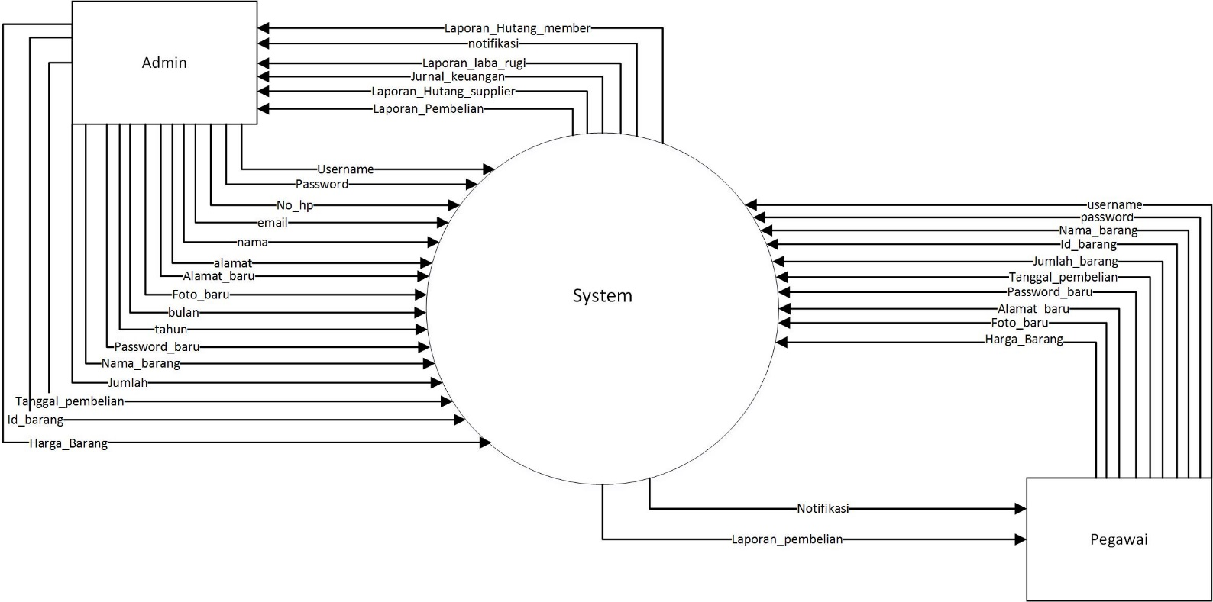

Gambar Diagram Konteks

#### DFD level 1

Berikut ini adalah gambar DFD Level 1 Sistem Informasi Citra Mart.

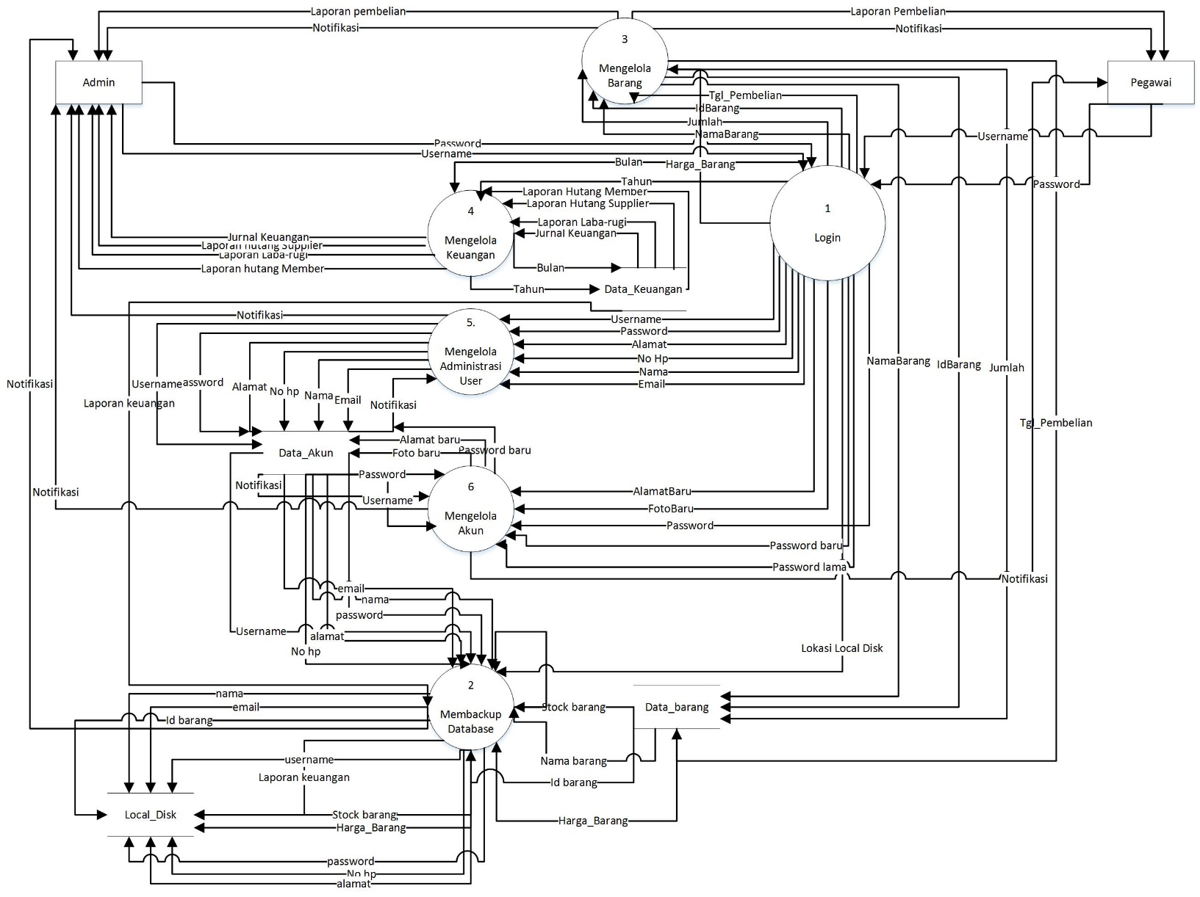

Gambar DFD Level 1

#### DFD level 2

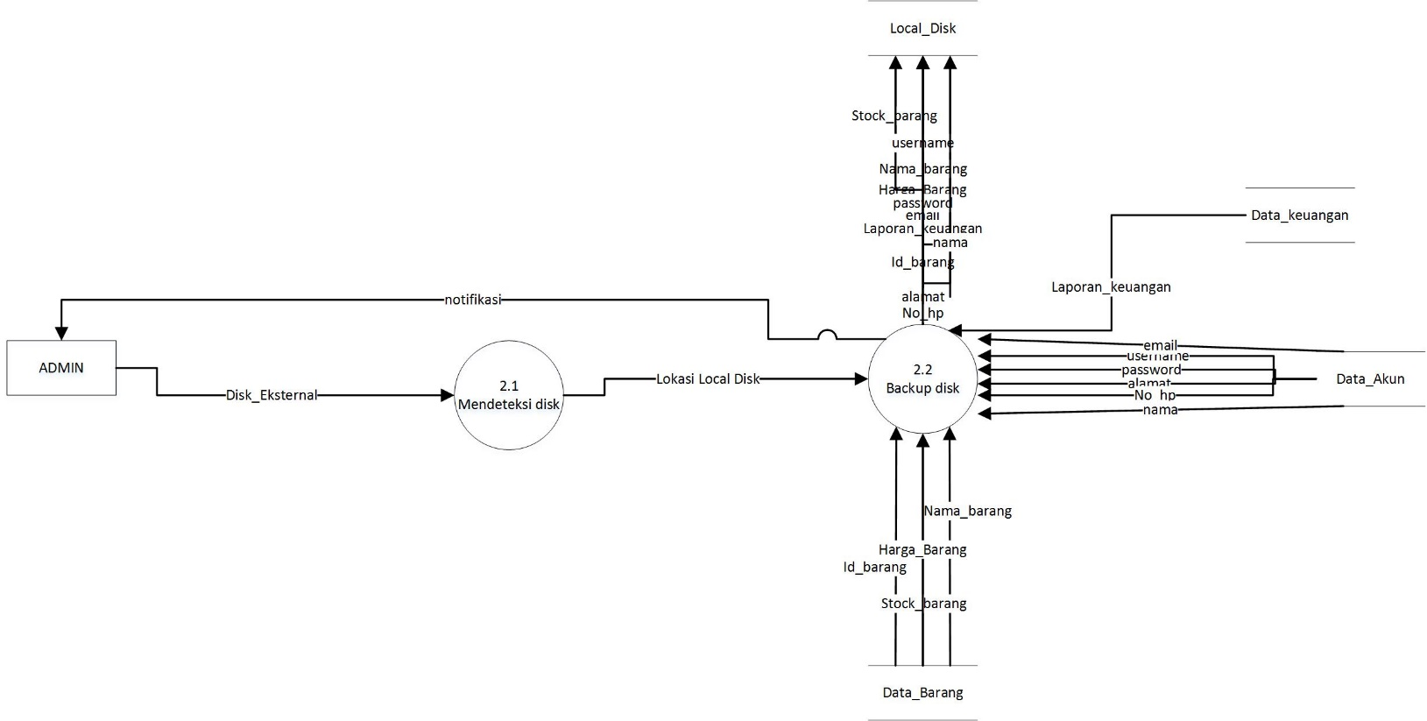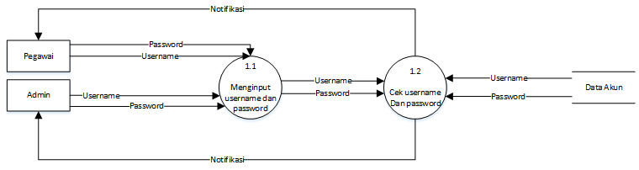Dibawah ini adalah beberapa DFD Level 2 atau penurunan dari proses proses yang ada di DFD Level 1.

Gambar DFD Level 2 Proses 2

Gambar DFD Level 2 Proses 1

Gambar DFD Level 2 Proses 3

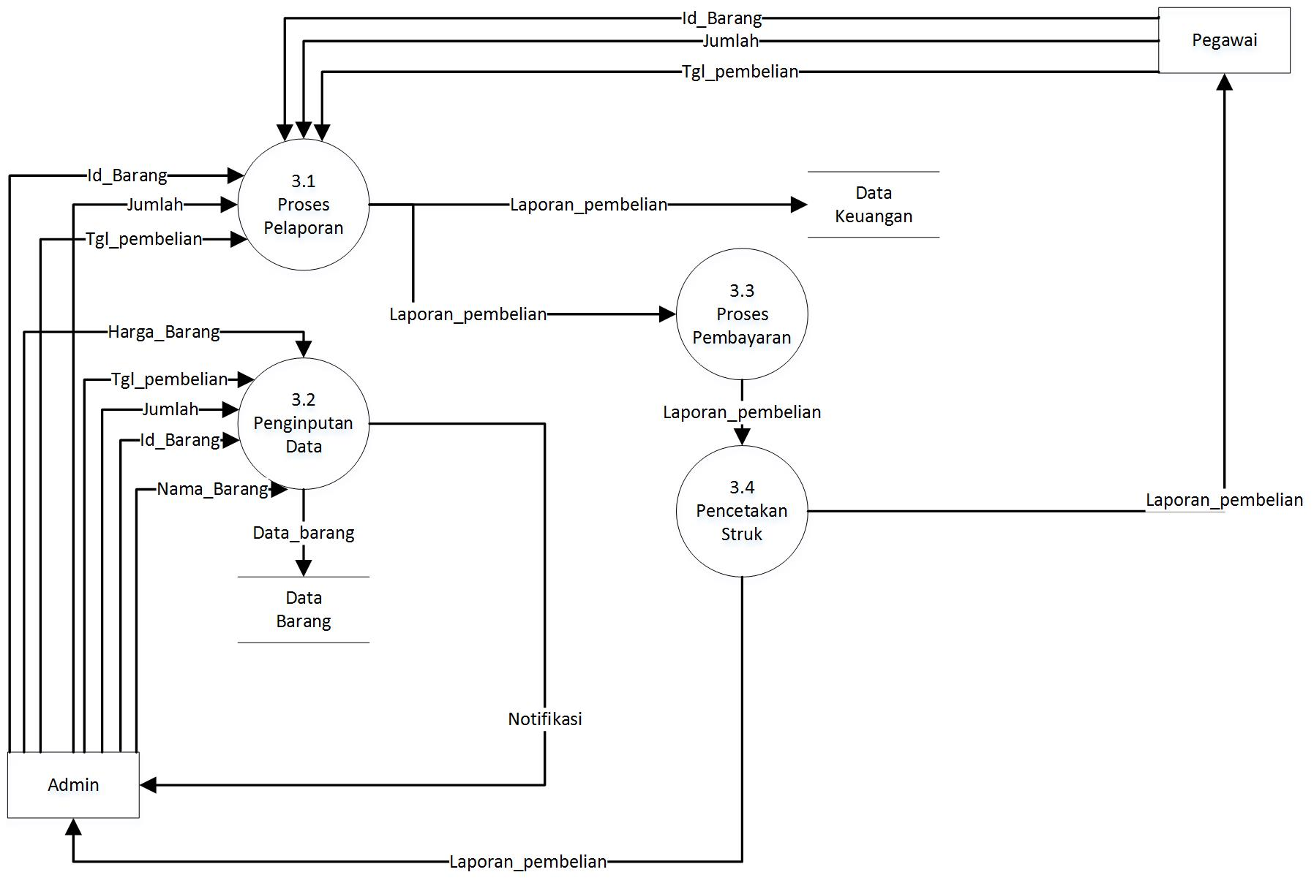

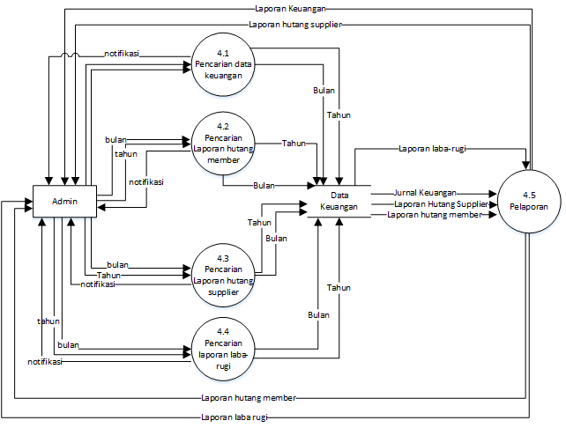

Gambar DFD Level 2 Proses 4

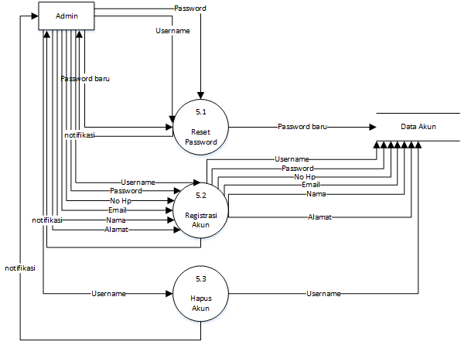

Gambar DFD Level 2 Proses 5

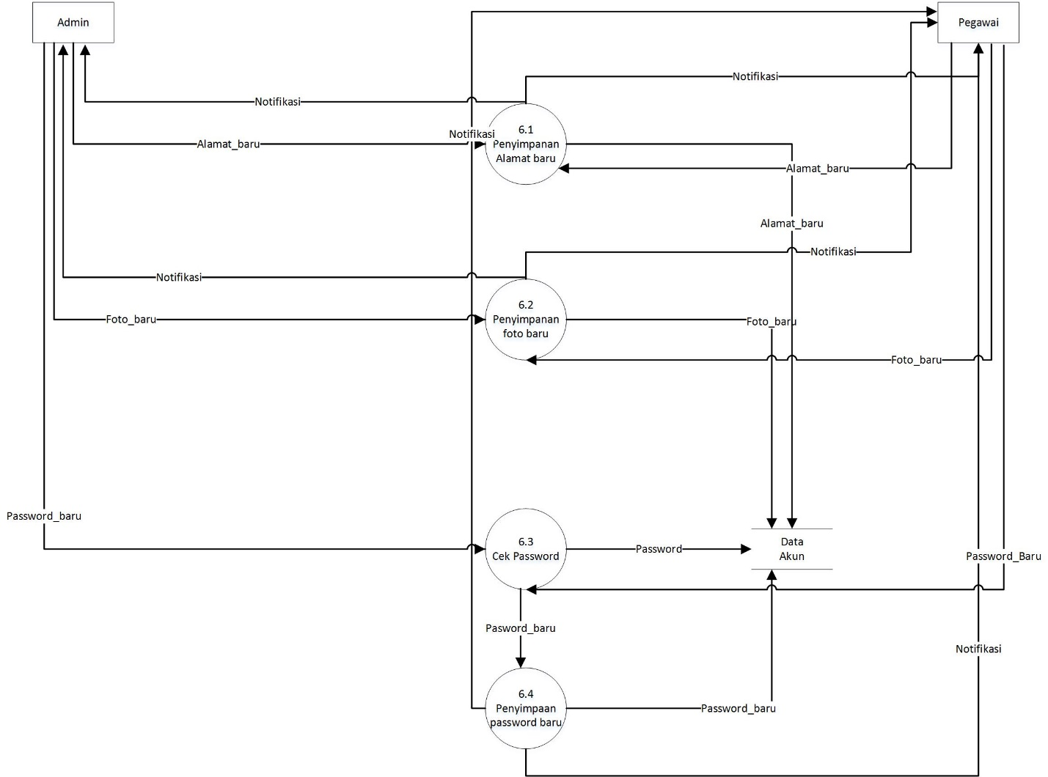

Gambar DFD Level 2 Proses 6

### Spesifikasi proses

#### Spesifikasi proses 1.1

Tabel Spesifikasi proses 1.1

|  |  |  |
| --- | --- | --- |
| No Urut | Proses | Keterangan |
| 1 | No Proses | 1.1 |
| Nama Proses | Menginput *Username* dan *password* |
| Source (Sumber) | Entitas Admin dan Pegawai |
| Input | *Username, Password* |
| Output | *Username, Password* |
| Destination (Tujuan) | Proses 1.2 Cek *Usernam*e dan *Password* |
| Logika Proses | * Admin atau Pegawai memasukkan *Username* dan *Password.* * Aplikasi akan cek *username* dan *password* di proses 1.2 |

#### Spesifikasi proses 1.2

Tabel Spesifikasi proses 1.2

|  |  |  |
| --- | --- | --- |
| No Urut | Proses | Keterangan |
| 2 | No Proses | 1.2 |
| Nama Proses | Cek *Username* dan *Password* |
| Source (Sumber) | Proses DFD 1.1 dan Data Akun |
| Input | *Username* dan *Password* |
| Output | Notifikasi |
| Destination (Tujuan) | Entitas Admin dan Pegawai |
| Logika Proses | * *Username* dan *Password* yang telah di inputkan pada proses 1.1 akan di cek berdasarkan Username dan Password yang telah tersimpan di data akun, apakah cocok atau tidak. * Jika keduanya cocok atau tidak, akan di kembalikan hasil berupa notifikasi ke entitas Admin atau Pegawai |

#### Spesifikasi Proses 2.1

Tabel Spesifikasi proses 2.1

|  |  |  |
| --- | --- | --- |
| No Urut | Proses | Keterangan |
| 3 | No Proses | 2.1 |
| Nama Proses | Mendeteksi Disk |
| Source (Sumber) | Entitas Admin |
| Input | Disk Eksternal |
| Output | Lokasi Local Disk |
| Destination (Tujuan) | Proses DFD 2.2 |
| Logika Proses | * Disk eksternal di deteksi * Setelah terdeteksi, hasilnya di lanjutkan ke proses 2.2 * Jika belum, akan ditunggu hingga terdeteksi atau bisa batal dan kembali ke menu utama |

#### Spesifikasi Proses 2.2

Tabel Spesifikasi proses 2.2

|  |  |  |
| --- | --- | --- |
| No Urut | Proses | Keterangan |
| 4 | No Proses | 2.2 |
| Nama Proses | Backup Disk |
| Source (Sumber) | Proses DFD 2.1, Data Keuangan, Data Akun, Data Barang |
| Input | Laporan Keuangan, Email, Username, Password, Alamat, No_Hp, Nama, Nama_Barang, Id_Barang, Harga_Barang, Stock_Barang |
| Output | Notifikasi, Laporan Keuangan, Email, Username, Password, Alamat, No_Hp, Nama, Nama_Barang, Id_Barang, Harga_Barang, Stock_Barang |
| Destination (Tujuan) | Entitas Admin dan Locak Disk |
| Logika Proses | * Setelah Local Disk terdeteksi, seluruh data yang ada pada Data Keuangan, Data Akun, dan Data Barang akan di backup * Kemudian saat data telah ter-backup, akan muncul notifikasi untuk Entitas Admin |

#### Spesifikasi Proses 3.1

Tabel Spesifikasi proses 3.1

|  |  |  |
| --- | --- | --- |
| No Urut | Proses | Keterangan |
| 5 | No Proses | 3.1 |
| Nama Proses | Proses Pelaporan |
| Source (Sumber) | Entitas Admin, Entitas Pegawai |
| Input | Id_Barang |
| Output | Laporan Pembelian |
| Destination (Tujuan) | Proses DFD 3.3 dan Data Keuangan |
| Logika Proses | * Admin atau Pegawai menginputkan Id_Barang, Jumlah, dan Tgl_Pembelian setelah mereka berhasil login * Setelah Admin atau Pegawai menginputkan data, data yang di hasilkan adalah berupa Laporan_Pembelian * Laporan_Pembelian akan di simpan di Data Keuangan serta akan di teruskan ke proses DFD 3.3 |

#### Spesifikasi Proses 3.2

Tabel Spesifikasi proses 3.2

|  |  |  |
| --- | --- | --- |
| No Urut | Proses | Keterangan |
| 6 | No Proses | 3.2 |
| Nama Proses | Penginputan Data |
| Source (Sumber) | Entitas Admin |
| Input | Nama_Barang, Id_Barang, Jumlah, Harga_Barang, Tgl_Pembelian |
| Output | Notifikasi dan Data_Barang |
| Destination (Tujuan) | Entitas Pegawai dan Data Barang |
| Logika Proses | * Admin menginputkan Nama_Barang, Id_Barang, Jumlah, Harga_Barang dan Tgl_Pembelian setelah berhasil login * Setelah admin menginputkan data, data yang di hasilkan adalah berupa Data_Barang yang akan tersimpan di Data Barang * Kemudian Pegawai akan mendapat notifikasi mengenai penginputan barang |

#### Spesifikasi Proses 3.3

Tabel Spesifikasi proses 3.3

|  |  |  |
| --- | --- | --- |
| No Urut | Proses | Keterangan |
| 7 | No Proses | 3.3 |
| Nama Proses | Proses Pembayaran |
| Source (Sumber) | Proses DFD 3.1 |
| Input | Laporan_Pembelian |
| Output | Laporan_Pembelian |
| Destination (Tujuan) | Proses DFD 3.4 |
| Logika Proses | * Laporan_Pembelian yang telah di hasilkan oleh proses DFD 3.1, akan di lakukan pembayaran sesuai dengan laporan tersebut * Setelah di lakukan pembayaran, akan di lakukan pencetakan struk sesuai dengan pembayaran yang telah di lakukan * Pencetakan struk akan dimasukkan ke dalam Laporan_Pembelian yang kemudian akan di teruskan ke entitas Pegawai dan ke entitas Admin |

#### Spesifikasi Proses 3.4

Tabel Spesifikasi proses 3.4

|  |  |  |
| --- | --- | --- |
| No Urut | Proses | Keterangan |
| 8 | No Proses | 3.4 |
| Nama Proses | Proses Pencetakan Struk |
| Source (Sumber) | Proses DFD 3.3 |
| Input | Laporan_Pembelian |
| Output | Laporan_Pembelian |
| Destination (Tujuan) | Entitas Pegawai, Entitas Admin |
| Logika Proses | * Laporan_Pembelian yang telah di hasilkan oleh proses DFD 3.3, akan di cetak dan diberikan ke Pegawai Sebagai Struk Pembelian untuk Pembeli * Pencetakan struk akan dimasukkan ke dalam Laporan_Pembelian yang kemudian akan di teruskan ke entitas Pegawai dan ke entitas Admin |

#### Spesifikasi Proses 4.1

Tabel Spesifikasi proses 4.1

|  |  |  |
| --- | --- | --- |
| No Urut | Proses | Keterangan |
| 9 | No Proses | 4.1 |
| Nama Proses | Pencarian Data Keuangan |
| Source (Sumber) | Entitas Admin |
| Input | Bulan, Tahun |
| Output | Laporan Jurnal Keuangan |
| Destination (Tujuan) | Data Keuangan |
| Logika Proses | * Setelah Admin melakukan proses login, akan di cari jurnal keuangan berdasarkan bulan dan tahun * Kemudian jurnal keuangan tersebut akan di simpan pada Data Keuangan |

#### Spesifikasi Proses 4.2

Tabel Spesifikasi proses 4.2

|  |  |  |
| --- | --- | --- |
| No Urut | Proses | Keterangan |
| 10 | No Proses | 4.2 |
| Nama Proses | Pencarian Laporan Hutang Member |
| Source (Sumber) | Entitas Admin |
| Input | Bulan, Tahun |
| Output | Laporan Hutang Member |
| Destination (Tujuan) | Data Keuangan |
| Logika Proses | * Setelah Admin melakukan proses login, akan di cari laporan hutang member berdasarkan bulan dan tahun * Kemudian laporan hutang member tersebut akan di simpan pada Data Keuangan |

#### Spesifikasi Proses 4.3

Tabel Spesifikasi proses 4.3

|  |  |  |
| --- | --- | --- |
| No Urut | Proses | Keterangan |
| 11 | No Proses | 4.3 |
| Nama Proses | Pencarian Laporan Hutang *Supplier* |
| Source (Sumber) | Entitas Admin |
| Input | Bulan, Tahun |
| Output | Laporan Hutang Supplier |
| Destination (Tujuan) | Data Keuangan |
| Logika Proses | * Setelah Admin melakukan proses login, akan di cari laporan hutang *supplier* berdasarkan bulan dan tahun * Kemudian laporan hutang *supplier* tersebut akan di simpan pada Data Keuangan |

#### Spesifikasi Proses 4.4

Tabel Spesifikasi proses 4.4

|  |  |  |
| --- | --- | --- |
| No Urut | Proses | Keterangan |
| 12 | No Proses | 4.4 |
| Nama Proses | Pencarian Laporan Laba-Rugi |
| Source (Sumber) | Entitas Admin |
| Input | Bulan, Tahun |
| Output | Laporan Laba-Rugi |
| Destination (Tujuan) | Data Keuangan |
| Logika Proses | * Setelah Admin melakukan proses login, akan di cari laporan laba-rugi berdasarkan bulan dan tahun * Kemudian laporan laba-rugi tersebut akan di simpan pada Data Keuangan |

#### Spesifikasi Proses 4.5

Tabel Spesifikasi proses 4.5

|  |  |  |
| --- | --- | --- |
| No Urut | Proses | Keterangan |
| 13 | No Proses | 4.5 |
| Nama Proses | Pelaporan |
| Source (Sumber) | Data Keuangan |
| Input | Jurnal Keuangan, Laporan Hutang Member, Laporan Hutang *Supplier*, Laporan Laba-Rugi |
| Output | Jurnal Keuangan, Laporan Hutang Member, Laporan Hutang *Supplier*, Laporan Laba-Rugi |
| Destination (Tujuan) | Entitas Admin |
| Logika Proses | * Data yang tersimpan pada Data Keuangan akan di buatkan data berupa laporan * Setelah laporan telah di hasilkan, laporan tersebut akan di kembalikan kepada Admin |

#### Spesifikasi Proses 5.1

Tabel Spesifikasi proses 5.1

|  |  |  |
| --- | --- | --- |
| No Urut | Proses | Keterangan |
| 14 | No Proses | 5.1 |
| Nama Proses | Reset Password |
| Source (Sumber) | Entitas Admin |
| Input | Username dan Password |
| Output | Password_Baru dan Notifikasi |
| Destination (Tujuan) | Data Akun dan Entitas Admin |
| Logika Proses | * Setelah Admin melakukan Login, Admin akan menginputkan password baru * Password baru tersebut akan tersimpan dalam Data Akun dan akan di kembalikan notifikasi kepada entitas Admin |

#### Spesifikasi Proses 5.2

Tabel Spesifikasi proses 5.2

|  |  |  |
| --- | --- | --- |
| No Urut | Proses | Keterangan |
| 15 | No Proses | 5.2 |
| Nama Proses | Registrasi Akun |
| Source (Sumber) | Entitas Admin |
| Input | Username, Password, Nama, Alamat, No_Hp, Email |
| Output | Username, Password, Nama, Alamat, No_Hp, Email, dan Notifikasi |
| Destination (Tujuan) | Data Akun dan Entitas Admin |
| Logika Proses | * Setelah Admin melakukan Login, Admin akan menginputkan data Username, Password, Nama, Alamat, No_Hp, dan Email untuk registrasi akun baru * Setelah akun baru terbuat, data-data pada akun baru tersebut akan tersimpan pada Data Akun dan akan di kembalikan notifikasi kepada entitas Admin |

#### Spesifikasi Proses 5.3

Tabel Spesifikasi proses 5.3

|  |  |  |
| --- | --- | --- |
| No Urut | Proses | Keterangan |
| 16 | No Proses | 5.3 |
| Nama Proses | Hapus Akun |
| Source (Sumber) | Entitas Admin |
| Input | Username |
| Output | Username dan Notifikasi |
| Destination (Tujuan) | Data Akun dan Entitas Admin |
| Logika Proses | * Setelah Admin melakukan Login, Admin akan menginputkan data Username yang akan di hapus * Data Akun akan terupdate bahwa akun dengan Username tersebut sudah terhapus dan akan di kembalikan notifikasi kepada entitas Admin |

#### Spesifikasi Proses 6.1

Tabel Spesifikasi proses 6.1

|  |  |  |
| --- | --- | --- |
| No Urut | Proses | Keterangan |
| 17 | No Proses | 6.1 |
| Nama Proses | Penyimpanan Alamat Baru |
| Source (Sumber) | Entitas Admin |
| Input | Alamat Baru |
| Output | Alamat Baru dan Notifikasi |
| Destination (Tujuan) | Data Akun, Entitas Admin dan Entitas Pegawai |
| Logika Proses | * Setelah Admin melakukan Login, Admin akan menginputkan data Alamat Baru untuk mengubah alamat lama yang telah tersimpan * Alamat baru tersebut akan tersimpan pada Data Akun dan akan di kembalikan notifikasi kepada Admin dan Pegawai |

#### Spesifikasi Proses 6.2

Tabel Spesifikasi proses 6.2

|  |  |  |
| --- | --- | --- |
| No Urut | Proses | Keterangan |
| 18 | No Proses | 6.2 |
| Nama Proses | Penyimpanan Foto Baru |
| Source (Sumber) | Entitas Admin |
| Input | Foto Baru |
| Output | Foto Baru dan Notifikasi |
| Destination (Tujuan) | Data Akun, Entitas Admin dan Entitas Pegawai |
| Logika Proses | * Setelah Admin melakukan Login, Admin akan menginputkan data foto Baru untuk mengubah foto lama yang telah tersimpan * Foto baru tersebut akan tersimpan pada Data Akun dan akan di kembalikan notifikasi kepada Admin dan Pegawai |

#### Spesifikasi Proses 6.3

Tabel Spesifikasi proses 6.3

|  |  |  |
| --- | --- | --- |
| No Urut | Proses | Keterangan |
| 19 | No Proses | 6.3 |
| Nama Proses | Cek Password |
| Source (Sumber) | Entitas Admin |
| Input | Password Baru |
| Output | Password Baru |
| Destination (Tujuan) | DFD Proses 6.4 dan Data Akun |
| Logika Proses | * Setelah Admin melakukan Login, Admin akan menginputkan password baru untuk di cek * Password baru yang telah di cek akan di teruskan ke proses DFD 6.4 dan akan tersimpan pada Data Akun |

#### Spesifikasi Proses 6.4

Tabel Spesifikasi proses 6.4

|  |  |  |
| --- | --- | --- |
| No Urut | Proses | Keterangan |
| 20 | No Proses | 6.4 |
| Nama Proses | Penyimpanan Password Baru |
| Source (Sumber) | Entitas Admin |
| Input | Password Baru |
| Output | Password Baru dan Notifikasi |
| Destination (Tujuan) | Data Akun, Entitas Admin dan Entitas Pegawai |
| Logika Proses | * Password baru yang telah di cek pada proses 6.3 akan tersimpan pada Data Akun * Kemudian Admin dan Pegawai akan mendapat notifikasi mengenai Password Baru tersebut |

## Deskripsi Data

### Kamus Data Flow Dictionary

Tabel Kamus Data Flow Dictionary 1.1

|  |  |  |
| --- | --- | --- |
| Nama Data Flow | : | Username |
| Deskripsi | : | Nama unik yang di miliki oleh setiap user baik admin atau pegawai untuk mengedintifikasikan user pada sistem komputer |
| Dari | : | Entitas Admin, Entitas Pegawai, Data Akun |
| Ke | : | Proses menginput username dan password dan Proses cek username dan password |
| Struktur Data | : | Username Admin dan Username Pegawai |
| Komentar | : | - |

Tabel Kamus Data Flow Dictionary 1.2

|  |  |  |
| --- | --- | --- |
| Nama Data Flow | : | Password |
| Deskripsi | : | Kode rahasia atau sandi rahasia yang dimiliki setiap user baik admin atau pegawai untuk mengakses sistem |
| Dari | : | Entitas Admin, Entitas Pegawai, Data Akun |
| Ke | : | Proses menginput username dan password dan Proses cek username dan password |
| Struktur Data | : | Password Admin dan Password Pegawai |
| Komentar | : | - |

Tabel Kamus Data Flow Dictionary 1.3

|  |  |  |
| --- | --- | --- |
| Nama Data Flow | : | Notifikasi |
| Deskripsi | : | Pemberitahuan yang akan di kembalikan kepada Admin dan Pegawai jika proses yang di lakukan berhasil atau tidak. |
| Dari | : | Proses cek username dan password |
| Ke | : | Entitas Admin dan Entitas Pegawai |
| Struktur Data | : | Notifikasi |
| Komentar | : | - |

Tabel Kamus Data Flow Dictionary 2.1

|  |  |  |
| --- | --- | --- |
| Nama Data Flow | : | Disk Eksternal |
| Deskripsi | : | Disk eksternal ini di gunakan untuk di deteksi dan terdeteksi pada lokasi local disk |
| Dari | : | Entitas Admin |
| Ke | : | Proses Mendeteksi Disk |
| Struktur Data | : | Disk Eksternal |
| Komentar | : | - |

Tabel Kamus Data Flow Dictionary 2.2

|  |  |  |
| --- | --- | --- |
| Nama Data Flow | : | Lokasi Local Disk |
| Deskripsi | : | Disk eksternal yang telah terdeteksi akan terlihat pada lokasi local disk mana yang akan di lakukan backup |
| Dari | : | Proses Mendeteksi Disk |
| Ke | : | Proses Backup Disk |
| Struktur Data | : | Local Disk |
| Komentar | : | - |

Tabel Kamus Data Flow Dictionary 2.3

|  |  |  |
| --- | --- | --- |
| Nama Data Flow | : | Data Barang |
| Deskripsi | : | Data-data yang ada di sebuah barang |
| Dari | : | Data_Barang |
| Ke | : | Local_Disk |
| Struktur Data | : | Nama_Barang, Stock_Barang, Id_Barang, Harga_Barang |
| Komentar | : | - |

Tabel Kamus Data Flow Dictionary 2.4

|  |  |  |
| --- | --- | --- |
| Nama Data Flow | : | Data Akun |
| Deskripsi | : | Data-data yang dimiliki oleh seorang user baik admin maupun pegawai |
| Dari | : | Data_Akun |
| Ke | : | Local_Disk |
| Struktur Data | : | Email, Username, Password, No_HP, Alamat, Nama |
| Komentar | : | - |

Tabel Kamus Data Flow Dictionary 2.5

|  |  |  |
| --- | --- | --- |
| Nama Data Flow | : | Data Keuangan |
| Deskripsi | : | Data-data yang ada pada proses keuangan |
| Dari | : | Data_Keuangan |
| Ke | : | Local Disk |
| Struktur Data | : | Laporan_Keuangan |
| Komentar | : | - |

Tabel Kamus Data Flow Dictionary 3.1

|  |  |  |
| --- | --- | --- |
| Nama Data Flow | : | Data Barang |
| Deskripsi | : | Data-data yang ada di sebuah barang |
| Dari | : | Entitas Admin dan Entitas Pegawai |
| Ke | : | Proses Pelaporan, Proses Penginputan Data, Data_Barang |
| Struktur Data | : | Id_Barang, Nama_Barang, Jumlah, Tgl_Pembelian, Harga_Barang |
| Komentar | : | Hanya struktur data Id_Barang, Jumlah, dan Tgl_Pembelian yang digunakan pada proses pelaporan |

Tabel Kamus Data Flow Dictionary 3.2

|  |  |  |
| --- | --- | --- |
| Nama Data Flow | : | Laporan_Pembelian |
| Deskripsi | : | Sebuah laporan pada hasil pembelian pada suatu barang |
| Dari | : | Proses Pelaporan |
| Ke | : | Proses Pembayaran, Proses, Pencetakan Struk, Data_Keuangan, Entitas Admin, Entitas Pegawai |
| Struktur Data | : | Laporan_Pembelian |
| Komentar | : | - |

Tabel Kamus Data Flow Dictionary 3.3

|  |  |  |
| --- | --- | --- |
| Nama Data Flow | : | Notifikasi |
| Deskripsi | : | Pemberitahuan untuk user yaitu user admin berdasarkan penginputan data barang yang sudah berhasil di inputkan |
| Dari | : | Proses Penginputan Data |
| Ke | : | Entitas Admin |
| Struktur Data | : | Notifikasi |
| Komentar | : | - |

Tabel Kamus Data Flow Dictionary 4.1

|  |  |  |
| --- | --- | --- |
| Nama Data Flow | : | Bulan |
| Deskripsi | : | Bulan dimana seorang user akan mencari laporan berdasarkan bulan |
| Dari | : | Proses Pencarian Data Keuangan, Proses Pencarian Laporan Hutang Supplier, Proses Pencarian Laporan Hutang Member, Proses Pencarian Laporan Laba-Rugi |
| Ke | : | Data_Keuangan |
| Struktur Data | : | Bulan |
| Komentar | : | - |

Tabel Kamus Data Flow Dictionary 4.2

|  |  |  |
| --- | --- | --- |
| Nama Data Flow | : | Tahun |
| Deskripsi | : | Tahun dimana seorang user akan mencari laporan berdasarkan bulan |
| Dari | : | Proses Pencarian Data Keuangan, Proses Pencarian Laporan Hutang Supplier, Proses Pencarian Laporan Hutang Member, Proses Pencarian Laporan Laba-Rugi |
| Ke | : | Data_Keuangan |
| Struktur Data | : | Bulan |
| Komentar | : | - |

Tabel Kamus Data Flow Dictionary 4.3

|  |  |  |
| --- | --- | --- |
| Nama Data Flow | : | Laporan Data Keuangan |
| Deskripsi | : | Laporan data keuangan berdasarkan hasil uang yang masuk dari pembelian dari pembeli atau uang yang keluar dari pembelian barang pada supplier |
| Dari | : | Data_Keuangan |
| Ke | : | Entitas Admin |
| Struktur Data | : | Laporan_DataKeuangan |
| Komentar | : | - |

Tabel Kamus Data Flow Dictionary 4.4

|  |  |  |
| --- | --- | --- |
| Nama Data Flow | : | Laporan Hutang Supplier |
| Deskripsi | : | Laporan hutang supplier berdasarkan hutang yang dimiliki pada supplier |
| Dari | : | Data_Keuangan |
| Ke | : | Entitas Admin |
| Struktur Data | : | Laporan_HutangSupplier |
| Komentar | : | - |

Tabel Kamus Data Flow Dictionary 4.5

|  |  |  |
| --- | --- | --- |
| Nama Data Flow | : | Laporan Hutang Member |
| Deskripsi | : | Laporan hutang member berdasarkan hutang yang dimiliki pada member |
| Dari | : | Data_Keuangan |
| Ke | : | Entitas Admin |
| Struktur Data | : | Laporan_HutangMember |
| Komentar | : | - |

Tabel Kamus Data Flow Dictionary 4.6

|  |  |  |
| --- | --- | --- |
| Nama Data Flow | : | Laporan Laba-Rugi |
| Deskripsi | : | Laporan laba dan rugi berdasarkan laba atau rugi yang di dapat |
| Dari | : | Data_Keuangan |
| Ke | : | Entitas Admin |
| Struktur Data | : | Laporan_LabaRugi |
| Komentar | : | - |

Tabel Kamus Data Flow Dictionary 5.1

|  |  |  |
| --- | --- | --- |
| Nama Data Flow | : | Username |
| Deskripsi | : | Nama unik yang di miliki oleh setiap user baik admin atau pegawai untuk mengedintifikasikan user pada sistem komputer |
| Dari | : | Entitas Admin |
| Ke | : | Proses Reset Password, Proses Registrasi Akun, Proses Hapus Akun, Data_Akun |
| Struktur Data | : | Username Admin dan Username Pegawai |
| Komentar | : | - |

Tabel Kamus Data Flow Dictionary 5.2

|  |  |  |
| --- | --- | --- |
| Nama Data Flow | : | Password |
| Deskripsi | : | Kode rahasia atau sandi rahasia yang dimiliki setiap user baik admin atau pegawai untuk mengakses sistem |
| Dari | : | Entitas Admin |
| Ke | : | Proses Reset Password, Proses Registrasi Akun, Proses Hapus Akun, Data_Akun |
| Struktur Data | : | Password Admin dan Password Pegawai |
| Komentar | : | - |

Tabel Kamus Data Flow Dictionary 5.3

|  |  |  |
| --- | --- | --- |
| Nama Data Flow | : | Data Akun |
| Deskripsi | : | Data-data yang dimiliki oleh seorang user baik admin maupun pegawai |
| Dari | : | Entitas Admin |
| Ke | : | Proses Registrasi Akun, Data_Akun |
| Struktur Data | : | Email, Username, Password, No_HP, Alamat, Nama |
| Komentar | : | - |

Tabel Kamus Data Flow Dictionary 6.1

|  |  |  |
| --- | --- | --- |
| Nama Data Flow | : | Alamat_Baru |
| Deskripsi | : | Alamat pada suatu user yang telah di modifikasi karena adanya perubahan |
| Dari | : | Entitas Admin dan Entitas Pegawai |
| Ke | : | Proses Penyimpanan Alamat Baru |
| Struktur Data | : | Alamat_Baru |
| Komentar | : | - |

Tabel Kamus Data Flow Dictionary 6.2

|  |  |  |
| --- | --- | --- |
| Nama Data Flow | : | Foto_Baru |
| Deskripsi | : | Foto pada suatu user yang telah di modifikasi karena adanya perubahan |
| Dari | : | Entitas Admin dan Entitas Pegawai |
| Ke | : | Proses Penyimpanan Foto Baru |
| Struktur Data | : | Foto_Baru |
| Komentar | : | - |

Tabel Kamus Data Flow Dictionary 6.3

|  |  |  |
| --- | --- | --- |
| Nama Data Flow | : | Password_Baru |
| Deskripsi | : | Password pada suatu user yang telah di modifikasi karena adanya perubahan |
| Dari | : | Entitas Admin dan Entitas Pegawai |
| Ke | : | Proses Cek Password, Data_Akun, Proses Penyimpanan Password Baru |
| Struktur Data | : | Password_Baru |
| Komentar | : | - |

### Kamus Struktur Data

Tabel Kamus Struktur Data 1

|  |  |  |
| --- | --- | --- |
| **Nama struktur** | : | Username |
| **Deskripsi** | : | Nama unik yang dimiliki seorang user untuk mengakses suatu sistem |
| **Elemen Data** | : | ADMIN.USERNAME  PEGAWAI.USERNAME |
| **Komentar** | : | - |

Tabel Kamus Struktur Data 2

|  |  |  |
| --- | --- | --- |
| **Nama struktur** | : | Password |
| **Deskripsi** | : | Kode rahasia atau sandi rahasia yang dimiliki setiap user untuk mengakses sistem |
| **Elemen Data** | : | ADMIN.PASSWORD  PEGAWAI.PASSWORD |
| **Komentar** | : | - |

Tabel Kamus Struktur Data 3

|  |  |  |
| --- | --- | --- |
| **Nama struktur** | : | Disk Eksternal |
| **Deskripsi** | : | Disk eksternal ini di gunakan untuk di deteksi dan terdeteksi pada lokasi local disk |
| **Elemen Data** | : | EKSTERNAL DISK |
| **Komentar** | : | - |

Tabel Kamus Struktur Data 4

|  |  |  |
| --- | --- | --- |
| **Nama struktur** | : | Local Disk |
| **Deskripsi** | : | Tempat penyimpanan Data |
| **Elemen Data** | : | EKSTERNAL DISK |
| **Komentar** | : | - |

Tabel Kamus Struktur Data 5

|  |  |  |
| --- | --- | --- |
| **Nama struktur** | : | Data Barang |
| **Deskripsi** | : | Data-data yang ada di sebuah barang |
| **Elemen Data** | : | ID_BARANG  NAMA_BARANG  STOCK_BARANG  HARGA_BARANG |
| **Komentar** | : | - |

Tabel Kamus Struktur Data 6

|  |  |  |
| --- | --- | --- |
| **Nama struktur** | : | Data Akun |
| **Deskripsi** | : | Data-data yang ada pada akun |
| **Elemen Data** | : | PEGAWAI.USERNAME  ADMIN.USERNAME  PEGAWAI.PASSWORD  ADMIN.PASSWORD  EMAIL  NAMA  ALAMAT  NO_HP |
| **Komentar** | : | - |

Tabel Kamus Struktur Data 7

|  |  |  |
| --- | --- | --- |
| **Nama struktur** | : | Data Keuangan |
| **Deskripsi** | : | Data yang ada pada Akun |
| **Elemen Data** | : | LAPORAN_KEUANGAN |
| **Komentar** | : | - |

Tabel Kamus Struktur Data 8

|  |  |  |
| --- | --- | --- |
| **Nama struktur** | : | Data Barang |
| **Deskripsi** | : | Data barang yang dimaksudkan pada kamus ini adalah data barang yang akan dilakukan proses pembelian |
| **Elemen Data** | : | ID_BARANG  NAMA_BARANG  HARGA_BARANG  JUMLAH  TGL_PEMBELIAN |
| **Komentar** | : | - |

Tabel Kamus Struktur Data 9

|  |  |  |
| --- | --- | --- |
| **Nama struktur** | : | Laporan_Pembelian |
| **Deskripsi** | : | Laporan pembelian yang di dapat dari pembelian sebuah barang dari pembeli atau member |
| **Elemen Data** | : | LAPORAN_PEMBELIAN |
| **Komentar** | : | - |

Tabel Kamus Struktur Data 10

|  |  |  |
| --- | --- | --- |
| **Nama struktur** | : | Bulan |
| **Deskripsi** | : | Bulan dimana pembeli melakukan pembelian |
| **Elemen Data** | : | BULAN |
| **Komentar** | : | - |

Tabel Kamus Struktur Data 11

|  |  |  |
| --- | --- | --- |
| **Nama struktur** | : | Tahun |
| **Deskripsi** | : | Tahun dimana pembeli melakukan pembelian |
| **Elemen Data** | : | TAHUN |
| **Komentar** | : | - |

Tabel Kamus Struktur Data 12

|  |  |  |
| --- | --- | --- |
| **Nama struktur** | : | Laporan_DataKeuangan |
| **Deskripsi** | : | Laporan keuangan berdasarkan keuangan yang masuk atau keluar |
| **Elemen Data** | : | JURNAL_KEUANGAN |
| **Komentar** | : | - |

Tabel Kamus Struktur Data 13

|  |  |  |
| --- | --- | --- |
| **Nama struktur** | : | Laporan_HutangSupplier |
| **Deskripsi** | : | Laporan hutang pada supplier |
| **Elemen Data** | : | LAPORAN.HUTANG*SUPPLIER* |
| **Komentar** | : | - |

Tabel Kamus Struktur Data 14

|  |  |  |
| --- | --- | --- |
| **Nama struktur** | : | Laporan_HutangMember |
| **Deskripsi** | : | Laporan hutang pada member |
| **Elemen Data** | : | LAPORAN.HUTANGMEMBER |
| **Komentar** | : | - |

Tabel Kamus Struktur Data 15

|  |  |  |
| --- | --- | --- |
| **Nama struktur** | : | Laporan_LabaRugi |
| **Deskripsi** | : | Laporan laba dan rugi yang di dapat |
| **Elemen Data** | : | LAPORAN.LABARUGI |
| **Komentar** | : | - |

Tabel Kamus Struktur Data 16

|  |  |  |
| --- | --- | --- |
| **Nama struktur** | : | Alamat_Baru |
| **Deskripsi** | : | Alamat yang telah di modifikasi karena adanya perubahan |
| **Elemen Data** | : | ALAMAT_BARU |
| **Komentar** | : | - |

Tabel Kamus Struktur Data 17

|  |  |  |
| --- | --- | --- |
| **Nama struktur** | : | Foto_Baru |
| **Deskripsi** | : | Foto yang telah di modifikasi karena adanya perubahan |
| **Elemen Data** | : | FOTO_BARU |
| **Komentar** | : | - |

Tabel Kamus Struktur Data 18

|  |  |  |
| --- | --- | --- |
| **Nama struktur** | : | Password_Baru |
| **Deskripsi** | : | Password yang telah di modifikasi karena adanya perubahan |
| **Elemen Data** | : | PASSWORD_BARU |
| **Komentar** | : | - |

Tabel Kamus Struktur Data 19

|  |  |  |
| --- | --- | --- |
| **Nama struktur** | : | Notifikasi |
| **Deskripsi** | : | Pemberitahuan yang akan di kembalikan kepada user apakah proses yang di lakukan berhasil atau tidak dan bisa di lanjutkan ke proses selanjutnya atau tidak |
| **Elemen Data** | : | NOTIFIKASI |
| **Komentar** | : | - |

### Kamus data store

Tabel Kamus Data Store 1

|  |  |  |
| --- | --- | --- |
| **Nama aliran data** | : | Username |
| **Deskripsi** | : | Nama unik yang dimiliki setiap user untuk mengakses sistem |
| **Struktur Data** | : | Username |
| **Volume** | : | Tidak terbatas |
| **Activity** | : | Mencoba masuk ke dalam aplikasi, membuat akun baru |
| **Access** | : | Admin dan Pegawai |
| **Komentar** | : | - |

Tabel Kamus Data Store 2

|  |  |  |
| --- | --- | --- |
| **Nama aliran data** | : | Password |
| **Deskripsi** | : | Kata sandi unik yang dimiliki setiap user untuk mengakses sebuah sistem yang diiringi oleh username |
| **Struktur Data** | : | Password |
| **Volume** | : | Tidak terbatas |
| **Activity** | : | Mencoba masuk ke dalam aplikasi, membuat akun baru, merubahnya dengan data Password yang baru, mereset password dengan password default, cek password |
| **Access** | : | Admin dan Pegawai |
| **Komentar** | : | Pegawai hanya dapat melakukan aktifitas masuk ke dalam aplikasi, dan merubah password |

Tabel Kamus Data Store 3

|  |  |  |
| --- | --- | --- |
| **Nama aliran data** | : | Disk Eksternal |
| **Deskripsi** | : | Disk yang akan di baca pada local disk untuk backup data |
| **Struktur Data** | : | Eksternal_Disk |
| **Volume** | : | Tidak terbatas |
| **Activity** | : | Terbacanya Disk pada Local Disk |
| **Access** | : | Admin |
| **Komentar** | : | - |

Tabel Kamus Data Store 4

|  |  |  |
| --- | --- | --- |
| **Nama aliran data** | : | Local Disk |
| **Deskripsi** | : | Tempat dimana data-data akan di backup |
| **Struktur Data** | : | Local Disk |
| **Volume** | : | Tidak terbatas |
| **Activity** | : | Menyimpan data-data dalam data keuangan, akun dan barang kedalam local disk |
| **Access** | : | Admin |
| **Komentar** | : | - |

Tabel Kamus Data Store 5

|  |  |  |
| --- | --- | --- |
| **Nama aliran data** | : | Data_Barang |
| **Deskripsi** | : | Data-data yang ada pada barang |
| **Struktur Data** | : | Id_Barang, Nama_Barang, Harga_Barang, Stock_Barang |
| **Volume** | : | Tidak terbatas |
| **Activity** | : | Penginputan Barang, Proses Pelaporan, Back-Up Data |
| **Access** | : | Admin dan Pegawai |
| **Komentar** | : | Pegawai hanya dapat melakukan aktifitas proses pelaporan dan hanya struktur data Id_Barang yang digunakan pada proses pelaporan |

Tabel Kamus Data Store 6

|  |  |  |
| --- | --- | --- |
| **Nama aliran data** | : | Data_Akun |
| **Deskripsi** | : | Data-data yang ada pada akun |
| **Data Structure** | : | Username, Password, Nama, Email, Alamat, No_Hp |
| **Volume** | : | Tidak terbatas |
| **Activity** | : | Back-up Data, Registrasi Akun |
| **Access** | : | Admin dan Pegawai |
| **Komentar** | : | Pegawai hanya dapat melakukan aktifikas registrasi akun |

Tabel Kamus Data Store 7

|  |  |  |
| --- | --- | --- |
| **Nama aliran data** | : | Data_Keuangan |
| **Deskripsi** | : | Data yang ada pada keuangan |
| **Struktur Data** | : | Laporan_Keuangan |
| **Volume** | : | Tidak terbatas |
| **Activity** | : | Back-up Data |
| **Access** | : | Admin |
| **Komentar** | : | - |

Tabel Kamus Data Store 8

|  |  |  |
| --- | --- | --- |
| **Nama aliran data** | : | Bulan |
| **Deskripsi** | : | Bulan dimana akan di cari sebuah laporan atau melakukan pembelian |
| **Struktur Data** | : | Bulan |
| **Volume** | : | 1 per 1 kali pencarian |
| **Activity** | : | Pencarian data keuangan, laporan hutang member, laporan hutang supplier, laporan laba-rugi |
| **Access** | : | Admin |
| **Komentar** | : | - |

Tabel Kamus Data Store 9

|  |  |  |
| --- | --- | --- |
| **Nama aliran data** | : | Tahun |
| **Deskripsi** | : | Tahun dimana akan di cari sebuah laporan atau melakukan pembelian |
| **Struktur Data** | : | Tahun |
| **Volume** | : | 1 per 1 kali pencarian |
| **Activity** | : | Pencarian data keuangan, laporan hutang member, laporan hutang supplier, laporan laba-rugi |
| **Access** | : | Admin |
| **Komentar** | : | - |

Tabel Kamus Data Store 10

|  |  |  |
| --- | --- | --- |
| **Nama aliran data** | : | Alamat_Baru |
| **Deskripsi** | : | Alamat yang telah termodifikasi karena adanya perubahan |
| **Struktur Data** | : | Alamat_Baru |
| **Volume** | : | Tak Terbatas |
| **Activity** | : | Mengganti alamat yang sudah tersimpan |
| **Access** | : | Admin dan Pegawai |
| **Komentar** | : | - |

Tabel Kamus Data Store 11

|  |  |  |
| --- | --- | --- |
| **Nama aliran data** | : | Foto_Baru |
| **Deskripsi** | : | Foto yang telah termodifikasi karena adanya perubahan |
| **Struktur Data** | : | Foto_Baru |
| **Volume** | : | Tak Terbatas |
| **Activity** | : | Mengganti foto yang telah tersimpan pada sistem |
| **Access** | : | Admin dan Pegawai |
| **Komentar** | : | - |

Tabel Kamus Data Store 12

|  |  |  |
| --- | --- | --- |
| **Nama aliran data** | : | Password_Baru |
| **Deskripsi** | : | Password yang telah termodifikasi karena adanya perubahan |
| **Struktur Data** | : | Password_Baru |
| **Volume** | : | Tak Terbatas |
| **Activity** | : | Mengecek password dan menyimpan password baru |
| **Access** | : | Admin dan Pegawai |
| **Komentar** | : | - |

### Kamus data element

Tabel Kamus Data Element 1

|  |  |  |
| --- | --- | --- |
| Nama Data Elemen | : | Username |
| Deskripsi | : | Data unik yang dimiliki oleh admin dan user |
| Tipe | : | Varchar2 |
| Panjang | : | 12 |
| No. Pos Desimal | : | - |
| Alias | : | - |
| Rentang Nilai | : | - |
| Nilai Khas | : | - |
| Nilai Spesifik | : | - |
| Rincian Editing Lainnya | : | - |

Tabel Kamus Data Element 2

|  |  |  |
| --- | --- | --- |
| Nama Data Elemen | : | Password |
| Deskripsi | : | Data rahasia untuk masuk ke dalam account di sesuaikan dengan username nya |
| Tipe | : | Varchar2 |
| Panjang | : | 12 |
| No. Pos Desimal | : | - |
| Alias | : | - |
| Rentang Nilai | : | - |
| Nilai Khas | : | - |
| Nilai Spesifik | : | - |
| Rincian Editing Lainnya | : | - |

Tabel Kamus Data Element 3

|  |  |  |
| --- | --- | --- |
| Nama Data Elemen | : | No_hp |
| Deskripsi | : | Nomor handphone untuk pendataan account |
| Tipe | : | Varchar2 |
| Panjang | : | 12 |
| No. Pos Desimal | : | - |
| Alias | : | - |
| Rentang Nilai | : | - |
| Nilai Khas | : | - |
| Nilai Spesifik | : | - |
| Rincian Editing Lainnya | : | - |

Tabel Kamus Data Element 4

|  |  |  |
| --- | --- | --- |
| Nama Data Elemen | : | Email |
| Deskripsi | : | Alamat email untuk pendataan dan pendaftaran di sebuah account |
| Tipe | : | Varchar2 |
| Panjang | : | 30 |
| No. Pos Desimal | : | - |
| Alias | : | - |
| Rentang Nilai | : | - |
| Nilai Khas | : | - |
| Nilai Spesifik | : | - |
| Rincian Editing Lainnya | : | - |

Tabel Kamus Data Element 5

|  |  |  |
| --- | --- | --- |
| Nama Data Elemen | : | Nama |
| Deskripsi | : | Nama untuk pendataan di dalam sebuah account |
| Tipe | : | Varchar2 |
| Panjang | : | 12 |
| No. Pos Desimal | : | - |
| Alias | : | - |
| Rentang Nilai | : | - |
| Nilai Khas | : | - |
| Nilai Spesifik | : | - |
| Rincian Editing Lainnya | : | - |

Tabel Kamus Data Element 6

|  |  |  |
| --- | --- | --- |
| Nama Data Elemen | : | Bulan |
| Deskripsi | : | Nomor bulan untuk pencarian laporan di bulan tersebut |
| Tipe | : | Integer |
| Panjang | : | 2 |
| No. Pos Desimal | : | - |
| Alias | : | - |
| Rentang Nilai | : | 01-12 |
| Nilai Khas | : | - |
| Nilai Spesifik | : | - |
| Rincian Editing Lainnya | : | - |

Tabel Kamus Data Element 7

|  |  |  |
| --- | --- | --- |
| Nama Data Elemen | : | Tahun |
| Deskripsi | : | Nomor tahun untuk pencarian laporan di tahun tersebut |
| Tipe | : | integer |
| Panjang | : | 4 |
| No. Pos Desimal | : | - |
| Alias | : | - |
| Rentang Nilai | : | - |
| Nilai Khas | : | - |
| Nilai Spesifik | : | - |
| Rincian Editing Lainnya | : | - |

Tabel Kamus Data Element 8

|  |  |  |
| --- | --- | --- |
| Nama Data Elemen | : | Notifikasi |
| Deskripsi | : | Sebuah pesan yang diterima user setelah melakukan suatu proses |
| Tipe | : | Varchar2 |
| Panjang | : | 50 |
| No. Pos Desimal | : | - |
| Alias | : | - |
| Rentang Nilai | : | - |
| Nilai Khas | : | - |
| Nilai Spesifik | : | - |
| Rincian Editing Lainnya | : | - |

Tabel Kamus Data Element 9

|  |  |  |
| --- | --- | --- |
| Nama Data Elemen | : | Alamat |
| Deskripsi | : | Alamat tempat tinggal untuk pendataan di dalam sebuah account |
| Tipe | : | Varchar2 |
| Panjang | : | 30 |
| No. Pos Desimal | : | - |
| Alias | : | - |
| Rentang Nilai | : | - |
| Nilai Khas | : | - |
| Nilai Spesifik | : | - |
| Rincian Editing Lainnya | : | - |

Tabel Kamus Data Element 10

|  |  |  |
| --- | --- | --- |
| Nama Data Elemen | : | Laporan_pembelian |
| Deskripsi | : | Laporan yang berisikan data-data pembelian barang |
| Tipe | : | Text |
| Panjang | : | 500 |
| No. Pos Desimal | : | - |
| Alias | : | - |
| Rentang Nilai | : | - |
| Nilai Khas | : | - |
| Nilai Spesifik | : | - |
| Rincian Editing Lainnya | : | - |

Tabel Kamus Data Element 11

|  |  |  |
| --- | --- | --- |
| Nama Data Elemen | : | Jurnal_Keuangan |
| Deskripsi | : | Laporan yang berisikan data-data keuangan |
| Tipe | : | Text |
| Panjang | : | 500 |
| No. Pos Desimal | : | - |
| Alias | : | - |
| Rentang Nilai | : | - |
| Nilai Khas | : | - |
| Nilai Spesifik | : | - |
| Rincian Editing Lainnya | : | - |

Tabel Kamus Data Element 12

|  |  |  |
| --- | --- | --- |
| Nama Data Elemen | : | Laporan.RugiLaba |
| Deskripsi | : | Laporan yang berisikan data-data rugi dan laba Citra Mart |
| Tipe | : | text |
| Panjang | : | 500 |
| No. Pos Desimal | : | - |
| Alias | : | - |
| Rentang Nilai | : | - |
| Nilai Khas | : | - |
| Nilai Spesifik | : | - |
| Rincian Editing Lainnya | : | - |

Tabel Kamus Data Element 13

|  |  |  |
| --- | --- | --- |
| Nama Data Elemen | : | Nama_barang |
| Deskripsi | : | Nama barang yang akan diinput/dibeli |
| Tipe | : | Varchar2 |
| Panjang | : | 20 |
| No. Pos Desimal | : | - |
| Alias | : | - |
| Rentang Nilai | : | - |
| Nilai Khas | : | - |
| Nilai Spesifik | : | - |
| Rincian Editing Lainnya | : | - |

Tabel Kamus Data Element 14

|  |  |  |
| --- | --- | --- |
| Nama Data Elemen | : | Jumlah_barang |
| Deskripsi | : | Jumlah barang yang akan diinput/dibeli |
| Tipe | : | Integer |
| Panjang | : | 2 |
| No. Pos Desimal | : | 1-99 |
| Alias | : | - |
| Rentang Nilai | : | - |
| Nilai Khas | : | - |
| Nilai Spesifik | : | - |
| Rincian Editing Lainnya | : | - |

Tabel Kamus Data Element 15

|  |  |  |
| --- | --- | --- |
| Nama Data Elemen | : | Tgl_pembelian |
| Deskripsi | : | Tanggal saat transaksi jual beli terjadi |
| Tipe | : | Date |
| Panjang | : | - |
| No. Pos Desimal | : | - |
| Alias | : | - |
| Rentang Nilai | : | - |
| Nilai Khas | : | - |
| Nilai Spesifik | : | - |
| Rincian Editing Lainnya | : | - |

Tabel Kamus Data Element 16

|  |  |  |
| --- | --- | --- |
| Nama Data Elemen | : | Laporan.HutangSupplier |
| Deskripsi | : | Laporan yang berisikan data-data hutang Citra Mart terhadap *supplier* |
| Tipe | : | Text |
| Panjang | : | 500 |
| No. Pos Desimal | : | - |
| Alias | : | - |
| Rentang Nilai | : | - |
| Nilai Khas | : | - |
| Nilai Spesifik | : | - |
| Rincian Editing Lainnya | : | - |

Tabel Kamus Data Element 17

|  |  |  |
| --- | --- | --- |
| Nama Data Elemen | : | Laporan.HutangMember |
| Deskripsi | : | Laporan yang berisikan data-data hutang member terhadap Citra Mart |
| Tipe | : | Text |
| Panjang | : | 500 |
| No. Pos Desimal | : | - |
| Alias | : | - |
| Rentang Nilai | : | - |
| Nilai Khas | : | - |
| Nilai Spesifik | : | - |
| Rincian Editing Lainnya | : | - |

Tabel Kamus Data Element 18

|  |  |  |
| --- | --- | --- |
| Nama Data Elemen | : | Alamat_baru |
| Deskripsi | : | Alamat yang terbaru dari user yang akan disimpan saat update account |
| Tipe | : | Varchar2 |
| Panjang | : | 30 |
| No. Pos Desimal | : | - |
| Alias | : | - |
| Rentang Nilai | : | - |
| Nilai Khas | : | - |
| Nilai Spesifik | : | - |
| Rincian Editing Lainnya | : | - |

Tabel Kamus Data Element 19

|  |  |  |
| --- | --- | --- |
| Nama Data Elemen | : | Foto |
| Deskripsi | : | Foto dari user untuk pendataan account |
| Tipe | : | Bolb |
| Panjang | : | - |
| No. Pos Desimal | : | - |
| Alias | : | - |
| Rentang Nilai | : | - |
| Nilai Khas | : | - |
| Nilai Spesifik | : | - |
| Rincian Editing Lainnya | : | - |

Tabel Kamus Data Element 20

|  |  |  |
| --- | --- | --- |
| Nama Data Elemen | : | Foto_Baru |
| Deskripsi | : | Foto baru yang akan diinputkan saat update account |
| Tipe | : | Bolb |
| Panjang | : | - |
| No. Pos Desimal | : | - |
| Alias | : | - |
| Rentang Nilai | : | - |
| Nilai Khas | : | - |
| Nilai Spesifik | : | - |
| Rincian Editing Lainnya | : | - |

Tabel Kamus Data Element 21

|  |  |  |
| --- | --- | --- |
| Nama Data Elemen | : | Password_baru |
| Deskripsi | : | Password baru yang akan diinputkan saat update account |
| Tipe | : | Varchar2 |
| Panjang | : | 12 |
| No. Pos Desimal | : | - |
| Alias | : | - |
| Rentang Nilai | : | - |
| Nilai Khas | : | - |
| Nilai Spesifik | : | - |
| Rincian Editing Lainnya | : | - |

Tabel Kamus Data Element 22

|  |  |  |
| --- | --- | --- |
| Nama Data Elemen | : | Local disk |
| Deskripsi | : | Suatu storage tambahan diluar system yang diinputkan oleh user |
| Tipe | : | storage |
| Panjang | : | - |
| No. Pos Desimal | : | - |
| Alias | : | - |
| Rentang Nilai | : | - |
| Nilai Khas | : | - |
| Nilai Spesifik | : | - |
| Rincian Editing Lainnya | : | - |

Tabel Kamus Data Element 23

|  |  |  |
| --- | --- | --- |
| Nama Data Elemen | : | Id_barang |
| Deskripsi | : | Id barang yang akan diinput/dibeli |
| Tipe | : | Varchar2 |
| Panjang | : | 20 |
| No. Pos Desimal | : | - |
| Alias | : | - |
| Rentang Nilai | : | - |
| Nilai Khas | : | - |
| Nilai Spesifik | : | - |
| Rincian Editing Lainnya | : | - |

Tabel Kamus Data Element 24

|  |  |  |
| --- | --- | --- |
| Nama Data Elemen | : | Eksternal_Disk |
| Deskripsi | : | Disk yang di gunakan untuk di baca pada local disk |
| Tipe | : | Storage |
| Panjang | : | - |
| No. Pos Desimal | : | - |
| Alias | : | - |
| Rentang Nilai | : | - |
| Nilai Khas | : | - |
| Nilai Spesifik | : | - |
| Rincian Editing Lainnya | : | - |

Tabel Kamus Data Element 25

|  |  |  |
| --- | --- | --- |
| Nama Data Elemen | : | Harga_barang |
| Deskripsi | : | Harga barang yang akan diinput/dibeli |
| Tipe | : | Number |
| Panjang | : | 20 |
| No. Pos Desimal | : | - |
| Alias | : | - |
| Rentang Nilai | : | - |
| Nilai Khas | : | - |
| Nilai Spesifik | : | - |
| Rincian Editing Lainnya | : | - |

## Deskripsi Kebutuhan Non Fungsional

* + 1. **Performansi**

Aplikasi dapat digunakan pada komputer berspesifikasi minimal Pentium 4 atau yang setara dengan jumlah RAM minimal 1 GB, membutuhkan jaringan internet karena sistem bersifat online dan memungkinkan multi akses dari beberapa komputer sekaligus.

* + 1. **Batasan Memori**

Jumlah memori yang digunakan pada Aplikasi Sistem Informasi Citra Mart tidak lebih dari 512MB.

* + 1. **Modus Operasi**

Operasi khusus yang dibutuhkan oleh pengguna seperti:

1. Sistem operasi yang digunakan hanya sistem operasi Windows
2. Fungsi pendukung untuk pemrosesan data

## Atribut Kualitas Perangkat Lunak

* + 1. **Keandalan (Reliability)**

Perangkat lunak dapat digunakan 1x24 jam serta memiliki stabilitas yang tinggi.

* + 1. **Ketersediaan (Availability)**

Selama tidak mengalami kendala seperti pasokan suplai tenaga listrik atau terkendalanya jaringan lokal, perangkat lunak dapat berjalan dan tersedia dengan baik.

* + 1. **Keamanan (Security)**

Seluruh user dari *software* ini diharuskan untuk menginputkan *username* dan *password* untuk dapat mengakses sistem perangkat lunak. Untuk keamanan data, server database yang digunakan pada perangkat lunak memiliki beberapa lapisan sekuritas seperti level *subnetmask*, nama host, dan izin akses user dengan sistem perizinan yang mendetail serta sandi terenkripsi.

* + 1. **Kemerawatan (Maintability)**

Informasi yang terdapat pada *software* dapat diperbaharui kapan saja sesuai dengan keputusan *administrator* dan kondisi sistem. Tidak ada perawatan khusus yang dilakukan pada perangkat lunak kecuali terjadi kesalahan tertentu pada web server atau database.

* + 1. **Kepemindahan (Portanility)**

Perangkat lunak dapat dipindahkan ke perangkat keras dengan sistem operasi lain selama perangkat keras tersebut masih terhubung.

## Batasan Perancangan

Sistem Informasi Citra Mart ini akan di buat dengan berbasis web. Diimplementasikan menggunakan bahasa pemograman PHP, HTML, CSS dengan database PHPMyAdmin. Aplikasi ini dirancang hanya dapat di lakukan untuk pegawai dan admin yang telah terdaftar dan sudah memiliki akun masing-masing.

## Matriks Keterunutan

Tabel Matriks Keterunutan

|  |  |  |
| --- | --- | --- |
| **Fungsi** | **Kode Proses** | **Nama Proses** |
| Menginput *username* dan *password* | 1.1 | Log in |
| Mengecek apakah data *username* dan *password* yang telah diinputkan benar atau salah | 1.2 | Cek username dan password |
| Mendeteksi apakah eksternal disk sudah masuk apa belum | 2.1 | Mendeteksi disk |
| Membackup seluruh database kedalam eksternal disk | 2.2 | Backup disk |
| Mencetak laporan barang apa saja yang dibeli oleh pelanggan | 3.1 | Proses pelaporan |
| Menginputkan data barang yang baru masuk dari *supplier* | 3.2 | Penginputan data |
| Proses pembayaran dari pelanggan berdasarkan laporan pembelian yang telah diterimanya | 3.3 | Proses pembayaran |
| Mencetak struk setelah proses pembayaran berakhir | 3.4 | Pencetakan struk |
| Mencari data jurnal keuangan sesuai dengan data bulan dan tahun yang diinputkan | 4.1 | Pencarian jurnal keuangan |
| Mencari data laporan hutang member berdasarkan bulan dan tahun yang diinputkan | 4.2 | Pencarian laporan hutang member |
| Mencari data laporan data hutang Citra Mart terhadap *supplier* berdasarkan bulan dan tahun yang diinputkan | 4.3 | Pencarian laporan hutang *supplier* |
| Mencari laporan laba-rugi berdasarkan bulan dan tahun yang diinputkan | 4.4 | Pencarian laporan laba-rugi |
| Menampilkan laporan-laporan yang diminta oleh admin | 4.5 | Pelaporan |
| Mereset seluruh password pegawai menjadi password default/baru tergantung dari admin | 5.1 | Reset password |
| Mendaftarkan/membuat akun baru untuk pegawai | 5.2 | Registrasi akun |
| Menghapus akun pegawai | 5.3 | Hapus akun |
| Menyimpan alamat baru sesuai dengan alamat yang baru diinputkan oleh user | 6.1 | Penyimpananan alamat baru |
| Menyimpan foto baru sesuai dengan foto yang baru diinputkan oleh user | 6.2 | Penyimpanan foto baru |
| Mengecek password lama sebelum merubahnya menjadi password yang baru | 6.3 | Cek password |
| Menyimpan password baru setelah proses cek password lama terlewati | 6.4 | Penyimpanan password |

## Lampiran

### ER-Diagram

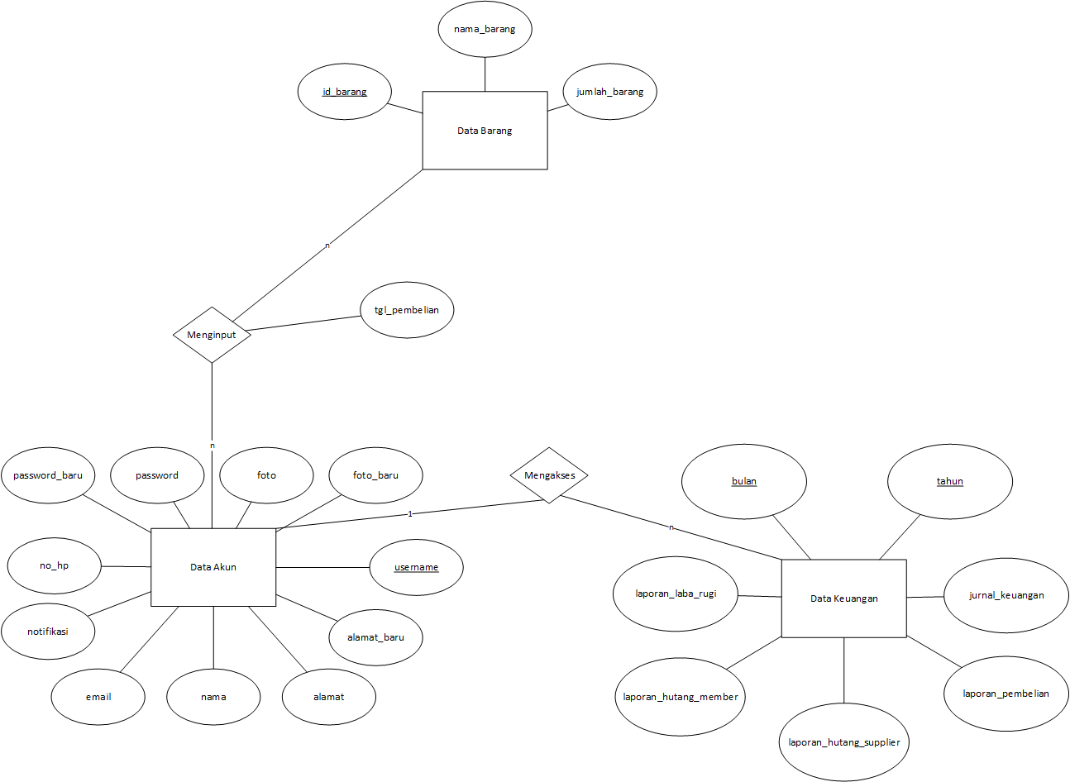

Gambar ERD

### Flowmap

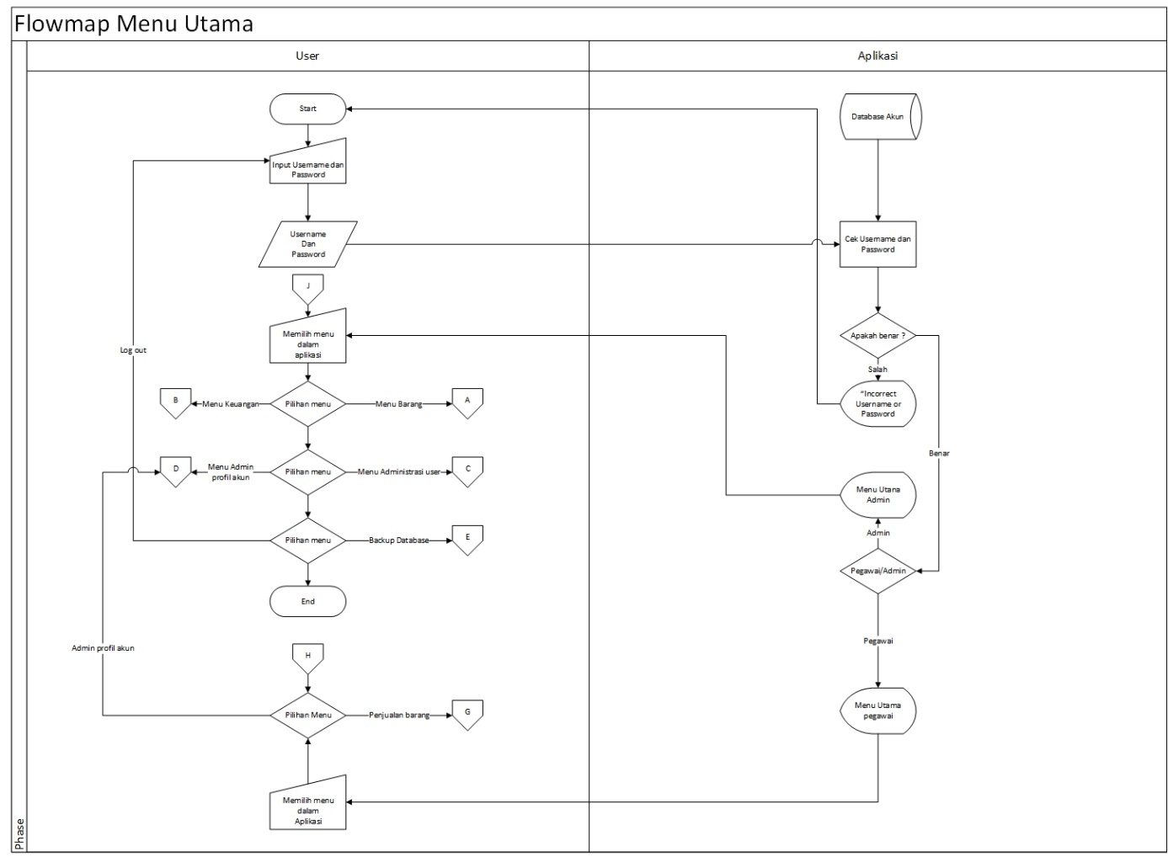

Gambar FlowMap Aplikasi - Menu Utama

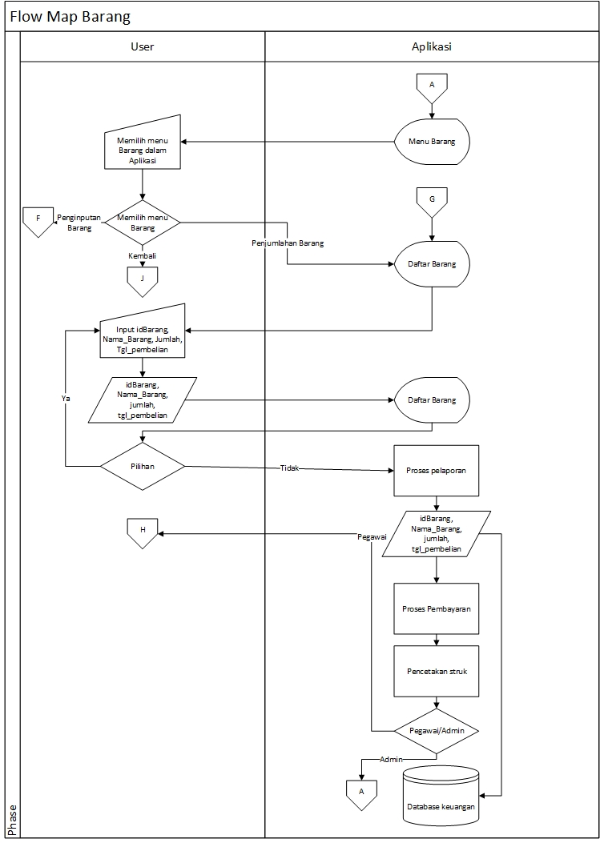

Gambar FlowMap Aplikasi - Barang

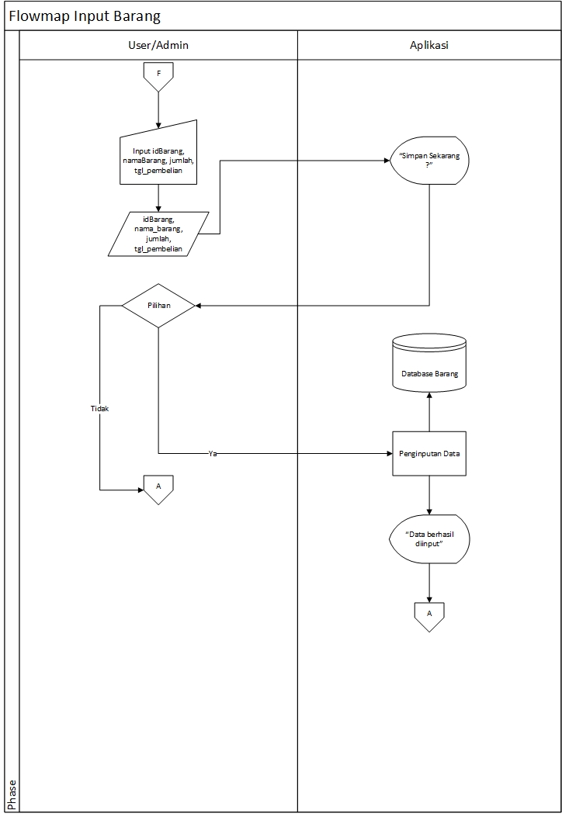

Gambar FlowMap Aplikasi - Input Barang

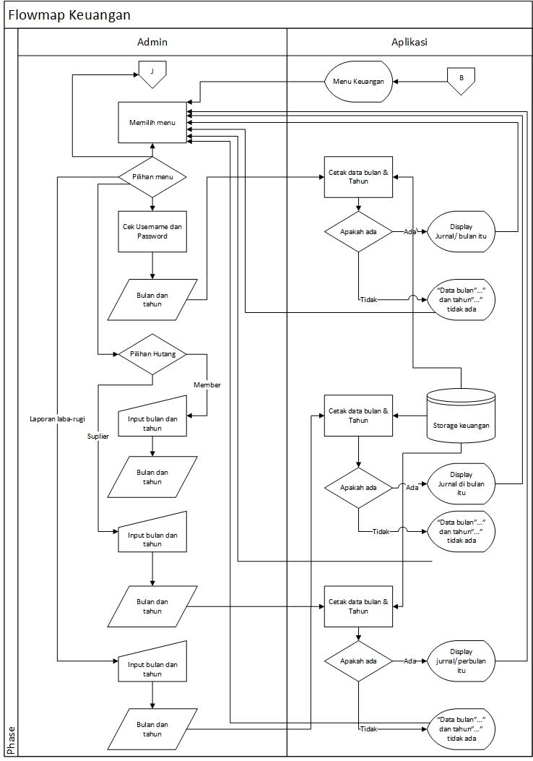

Gambar FlowMap Aplikasi - Keuangan

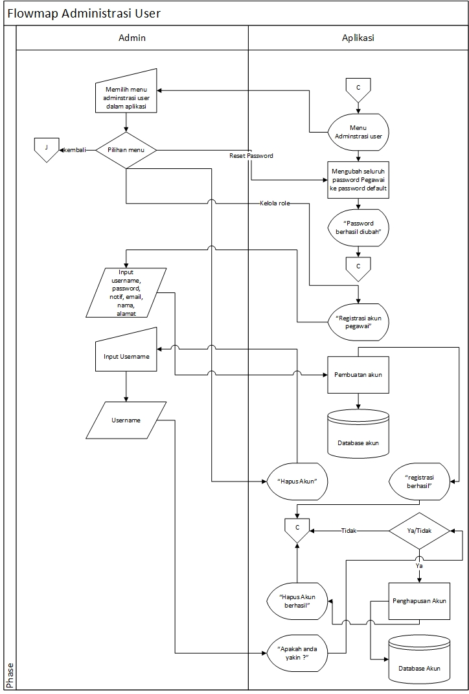

Gambar FlowMap Aplikasi - Administrasi User

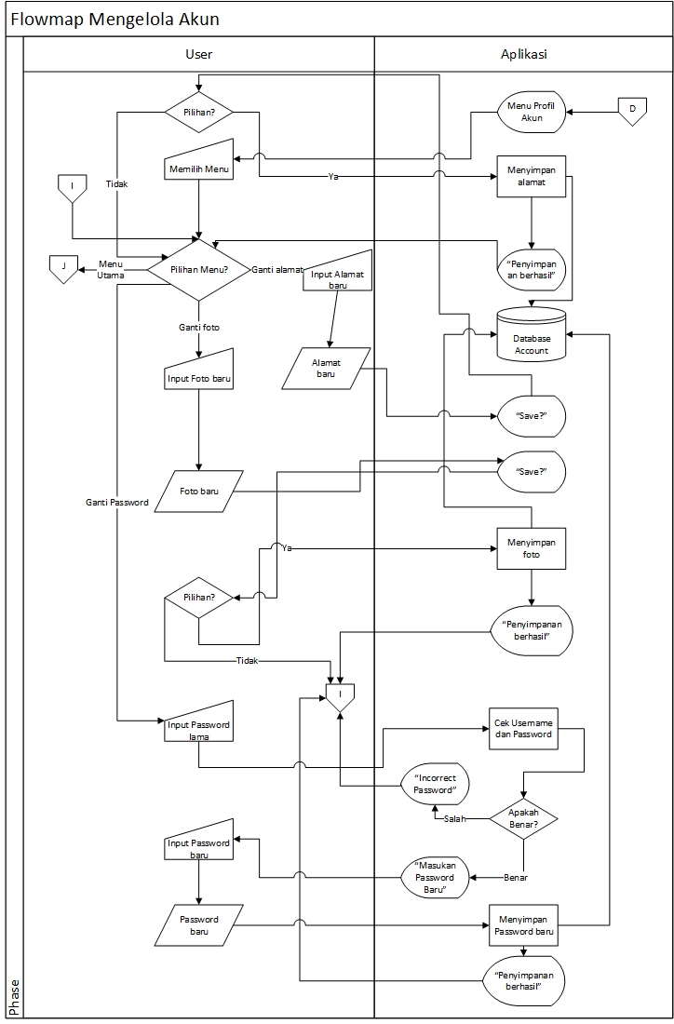

Gambar FlowMap Aplikasi - Mengelola Akun

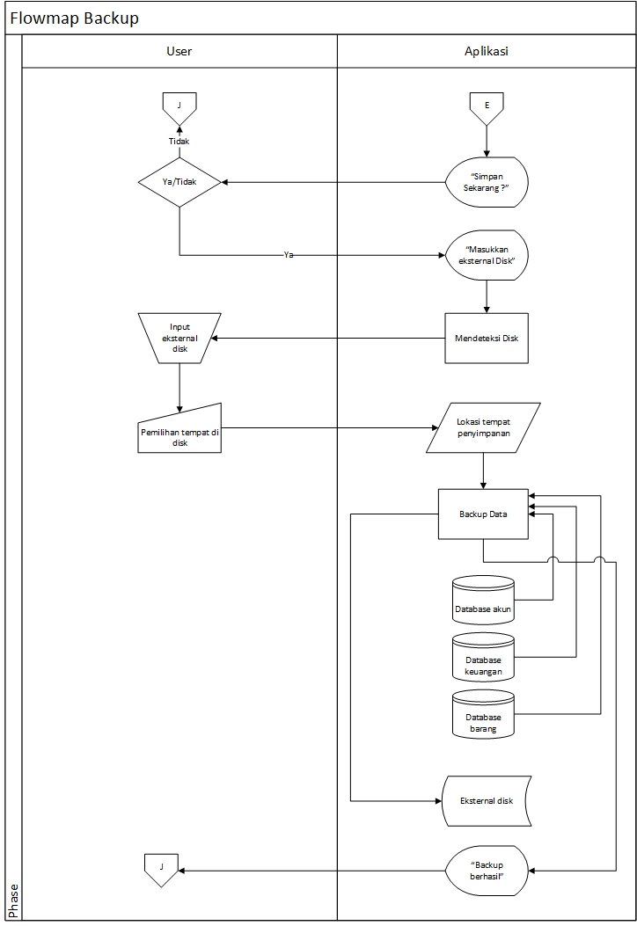

Gambar FlowMap Aplikasi - Backup